Sprawozdanie z realizacji planu Szkoły Promującej Zdrowie
Niepubliczna Szkoła Podstawowa w Dytmarowie

Okres pracy: 2016/2017

Cel:
Zaplanowany: | Ewaluacja wyników  Czy i na ile osiągnięto kryterium sukcesu?
2016/2017
Uświadomienie uczniom współczesnych zagrożeń. |  | kryterium sukcesu: Włączenie do działania i zaangażowanie Organizacji Pożytku Publicznego w uświadamianiu zagrożeń płynących ze stosowania nowych technologii.  Cel działań ujęty w planie Szkoły Promującej Zdrowie został osiągnięty. Szkoła inicjowała działania, zacieśniając współpracę głównie z Komendą Powiatową Policji. Celem tych działań było uświadomienie zagrożeń płynących z niewłaściwego stosowana nowoczesnych technologii, przypomnienie zasad bezpieczeństwa oraz sposobów unikania zagrożeń. W ramach współpracy zorganizowano spotkania tematyczne dla uczniów klas IV – VI na terenie KPP w Prudniku. Policjanci przeprowadzili również pogadankę na terenie szkoły z uczniami klas I – III, a także z wszystkimi uczniami.
Wzrost zainteresowania książką jako formą spędzania wolnego czasu. |  | kryterium sukcesu: Wzrost poziomu czytelnictwa.  Niepubliczna Szkoła Podstawowa w Dytmarowie w roku szkolnym 2016/2017 przystąpiła do ,,Narodowego Programu Rozwoju Czytelnictwa”, dotyczącego wspierania w latach 2016-2020 organów prowadzących szkoły oraz biblioteki pedagogiczne w zakresie rozwijania zainteresowań uczniów przez promocję i wspieranie czytelnictwa dzieci i młodzieży, w tym zakup nowości wydawniczych. Szkole przyznano dotację w kwocie 4.000zł, którą wykorzystano na zakup książek i nowości wydawniczych wzbogacających księgozbiór biblioteki szkolnej. Działania szkoły w ramach działania programu przyniosły oczekiwany skutek. Stan czytelnictwa w ciągu roku szkolnego 2016/2017 podniósł się z poziomu 3,8 książki na osobę do 5,04 książki na osobę.
Kształcenie postaw prozdrowotnych oraz właściwej postawy wobec zdrowia i środowiska przyrodniczego. |  | kryterium sukcesu: Uczniowie i rodzice aktywnie włączą się w organizacje konkursów i imprez okolicznościowych promujących zdrowie oraz walory środowiska przyrodniczego.  Uczniowie naszej szkoły dostrzegając ścisłą zależność między zdrowiem, a środowiskiem brali udział w konkursach organizowanych przez Nadleśnictwo Prudnik, Zespół Opolskich Parków Krajobrazowych, Departament Rolnictwa i Rozwoju Wsi. O aktywności naszych uczniów świadczą liczne sukcesy, nie tylko w rejonie, ale także w województwie. Spotkanie z leśnikami uwrażliwiło na piękno otaczającej przyrody.  Rodzice również brali aktywny udział, pomagając w przygotowaniach do konkursów, dostarczając do szkoły różne materiały niezbędne do przygotowania makiety.  Podczas wycieczek uczniowie poznali walory przyrodniczo - krajobrazowe Polski. Nabyli umiejętność dostrzegania piękna w otaczającym nas środowisku.

Zadania wynikające z planu pracy:
Rok szkolny 2016/2017
Przekazanie informacji o zadaniach programu organom szkoły
Zaplanowany: | Ewaluacja wyników  Czy i na ile osiągnięto kryterium sukcesu?
Przekazanie informacji nt. planu działań SzPZ podczas spotkania z rodzicami | Dyrektor podczas pierwszego spotkania z rodzicami przedstawili główne zasady programu.  Zapis o realizacji koncepcji szkoły promującej zdrowie, dążenie do włączenia do sieci wojewódzkiej oraz uzyskanie certyfikatu wojewódzkiego znajduje się w Koncepcji Pracy Szkoły na lata 2014 – 2017. Działania na rzecz promocji szkoły są na bieżąco przekazywane za pośrednictwem strony internetowej szkoły oraz facebooka.  Decyzja o przystąpieniu do działań SZPZ i ubieganie się o certyfikat ogólnopolski została podjęta jednogłośnie przez Radę Pedagogiczną zgodnie z Uchwałą nr 9/2016/2017.

Zainteresowanie książką jako formą spędzania wolnego czasu.
Zaplanowany: | Ewaluacja wyników  Czy i na ile osiągnięto kryterium sukcesu?
Pedagogizacja rodziców na temat:  „Wpływu czytania na rozwój dzieci i młodzieży” | Podczas spotkania z rodzicami 23 listopada 2016 r. w ramach pedagogizacji rodziców wychowawcy zwrócili uwagę, jak ważną rolę odgrywa czytanie książek w edukacji dziecka. Rodzice zdali sobie sprawę, że należy od najmłodszych lat budzić zainteresowanie książką oraz kształtować technikę i nawyk czytania. Czytanie książek nie tylko podnosi wiedzę, ale także rozwija zainteresowania, jest to też pewien sposób spędzania wolnego czasu.
Udział w projekcie „Chętnie czytamy, „Książka Łączy pokolenia, „Rozczytana rodzina w szkole”, „Książka czy teatr?” | Nauczyciele podejmowali wiele działań, żeby zapewnić swoim uczniom możliwość udziału w warsztatach bibliotecznych i aktorskich, w spotkaniu z poetami, w wyjazdach do teatru, w konkursach plastycznych i recytatorskich, a przede wszystkim w codziennych kontaktach z tekstem literackim i możliwością własnej gry aktorskiej i interpretacji tekstów.  - uczniowie klasy I odwiedzili bibliotekę szkolną i bibliotekarza, który pokazał zbiory biblioteczne oraz opowiedział im o swojej pracy;  - wycieczka do biblioteki miejskiej w Prudniku połączona z warsztatami bibliotecznymi;  - warsztaty z aktorem ( 26. X. 2017 r.), które poprowadził Jerzy Kłosiński aktor związany z Instytutem Aktora – Teatrem Laboratorium Jerzego Grotkowskiego we Wrocławiu, Teatrem Arlekin z Łodzi, Teatrem Studyjnym w Łodzi oraz drugim studiem wrocławskim Zbigniewa. Brał udział w pracach Ośrodka Inicjatyw Twórczych w Łodzi;  - spotkanie i zapoznanie z twórczością państwa Teresy i Witolda Hreczaniuk;  - uczniowie klasy I wybrali scenariusz przedstawienia, wcielili się w rolę bohaterów;  - cykliczne czytanie dzieciom przez rodziców dowolnie wybranej pozycji z literatury dziecięcej;  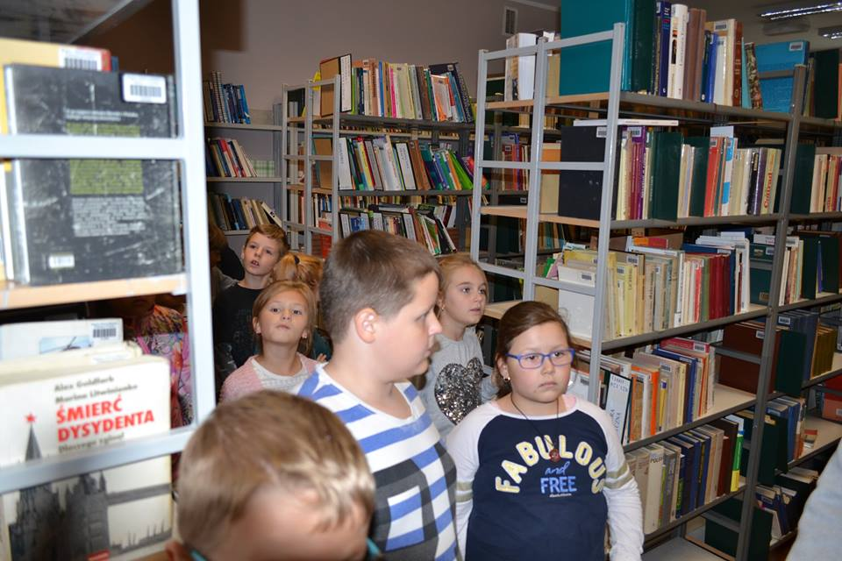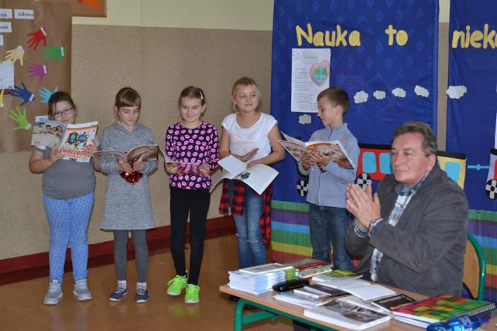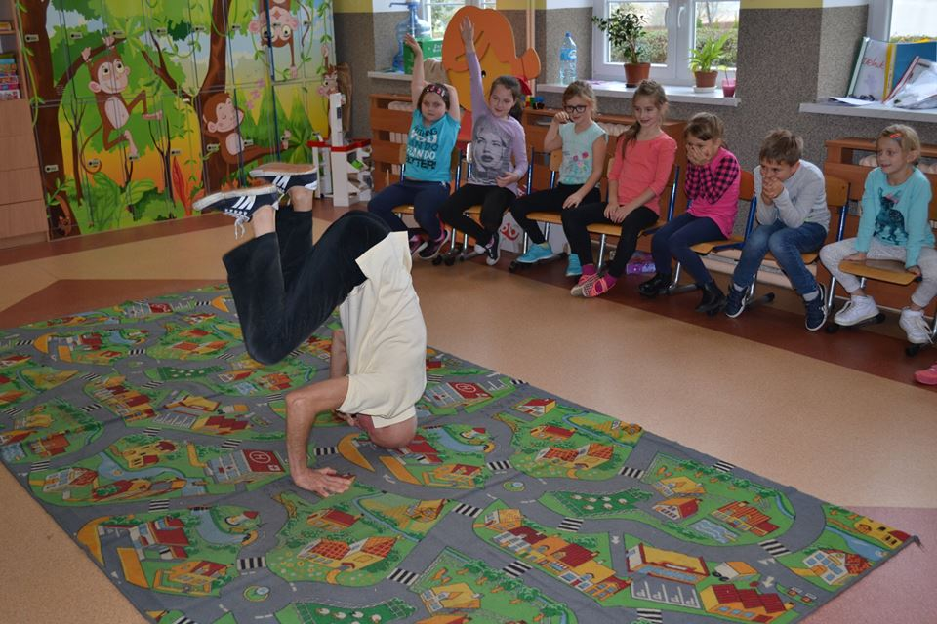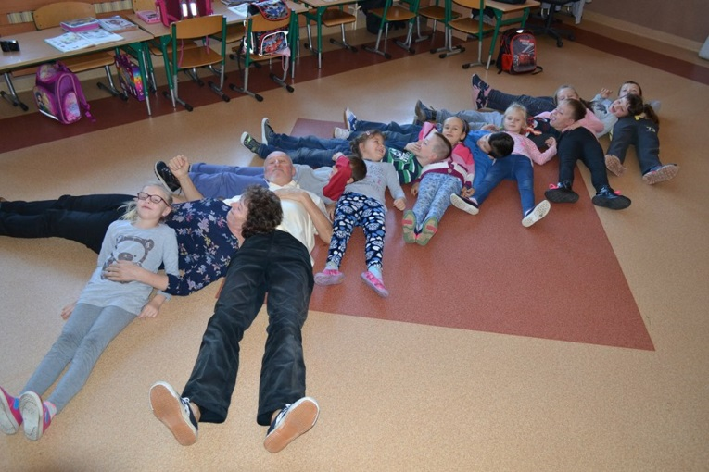
Doposażenie biblioteki szkolnej w pozycje książkowe | W ramach programu propagującego czytelnictwo szkole przyznano dotację w kwocie 4.000zł, którą wykorzystano na zakup 366 pozycji książkowych i nowości wydawniczych wzbogacających księgozbiór biblioteki szkolnej.
Kontynuowanie działalności kółka teatralnego | W roku szkolnym 2016/2017 prowadzone były zajęcia kółka teatralnego pod kierunkiem aktora Teatru Lubuskiego z Zielonej Góry Piotra Charczuka. Głównym celem prowadzonych warsztatów było przygotowanie uczniów do przedstawienia „ Królowa Śniegu” oraz „ Pchła szachrajka. Młodzi aktorzy wytrwale ćwicząc ruch sceniczny, grę aktorską współpracowali w grupie, przełamywali nieśmiałość, a także walczyli z tremą podczas publicznych wystąpień.  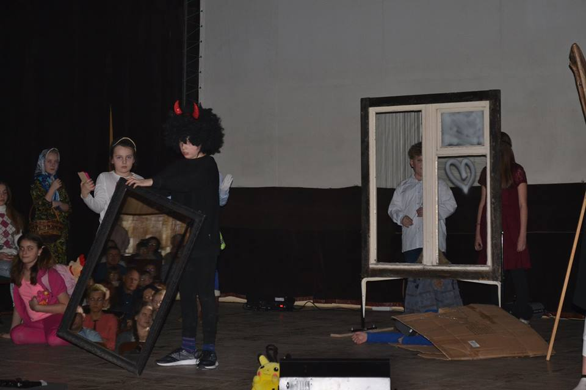  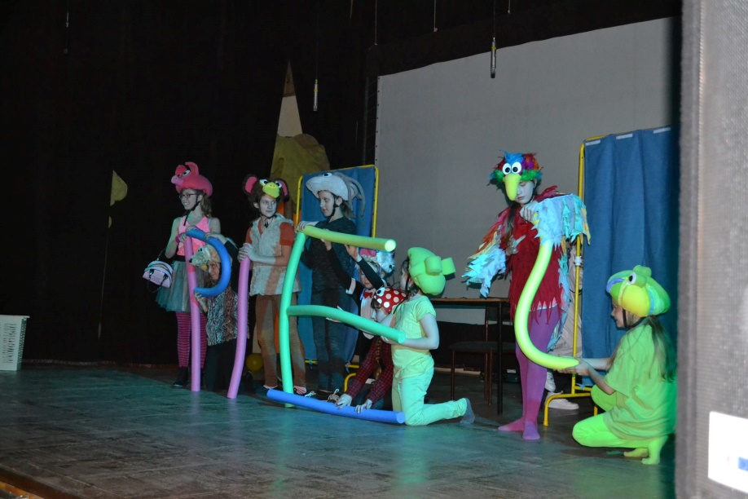

Uświadomienie uczniom negatywnych skutków niewłaściwego korzystania z Internetu
Pogadanka z policjantami | Dbając o bezpieczeństwo naszych uczniów w szkole i w czasie wolnym od zajęć dydaktycznych uczniowie klas IV – VI w dwóch etapach (19.12.2016 r. oraz 3.04.2017 r.) pojechali na Komisariat Policji w Prudniku na spotkanie profilaktyczno-edukacyjne. Pogadanka poruszała tematy związane ze zjawiskiem cyberprzemocy, bezpiecznego korzystania z Internetu. Przedstawiciele policji uświadomili uczniom, jakie zagrożenia związane są z „cyberprzemocą”, która polega na prześladowaniu, zastraszaniu, nękaniu, wyśmiewaniu innych osób z wykorzystaniem technik informacyjnych i komunikacyjnych, takich jak: e-mail, fora dyskusyjne, blogi, sms-y, telefony komórkowe, strony internetowe.  Pogadanka policjantów cieszyła się dużym zainteresowaniem wśród uczniów, którzy chętnie uczestniczyli w dyskusji oraz zadawali pytania.  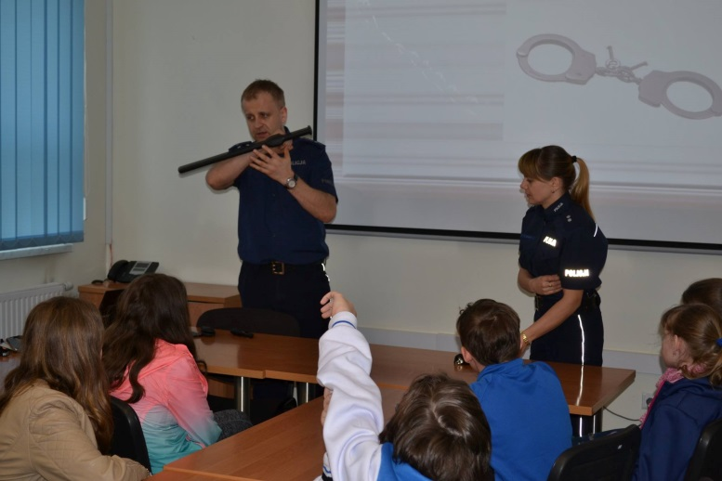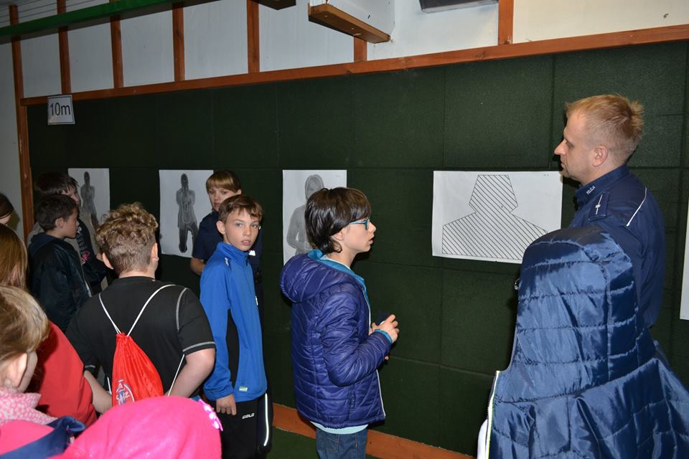
Pogadanka z pedagogiem i psychologiem

Udział nauczycieli w doskonaleniu w zakresie promocji zdrowia | W dniu 23 listopada 2016 r. w II Liceum Ogólnokształcącym w Zespole Szkół Rolniczych w Prudniku koordynator ds. promocji zdrowia uczestniczył w konferencji metodycznej „ Razem bezpieczniej – przeciwdziałanie patologiom społecznym”, w ramach projektu RAZEM DLA BEZPIECZEŃSTWA – kompleksowe działania na rzecz społeczności lokalnych Powiatu Prudnickiego. Prelegentem był prof. ChAT dr hab. Mariusz Jędrzejko, wybitny specjalista z dziedziny profilaktyki uzależnień z Centrum Profilaktyki Społecznej w Milanówku, który w niezwykle interesujący sposób przekazał wiele cennych wskazówek dotyczących pracy z młodzieżą w celu zapobiegania i przeciwdziałania różnego typu zagrożeniom. Konferencja miała charakter wykładowo-warsztatowy. Omówione zostały tematy dotyczące nowych substancji psychoaktywnych i ich destruktywny wpływ na ośrodkowy układ nerwowy. Prowadzący zaprezentował sposoby rozpoznawania zachowań narkotykowych i dopalaczowych oraz zasady postępowania z osobą pod wpływem środków odurzających. Przedstawił praktyczne podstawy pomocy przedmedycznej dla osób znajdujących się pod wpływem narkotyków.  15 grudnia 2016 r. koordynator ds. promocji zdrowia uczestniczył w szkoleniu „ Cyberbezpieczny uczeń” w ramach wojewódzkiego programu podniesienia świadomości w zakresie bezpiecznego korzystania z Internetu. Podczas spotkania funkcjonariusz KPP w Prudniku przybliżył problem zagrożeń wynikających z sieci internetowej wśród dzieci i młodzieży (child grooming, pedofilia, seksting). Zapoznał również z metodami działania przestępców oraz sposobami wykorzystywanymi przez przestępców (hacking, wyłudzanie danych osobowych, oszustwa internetowe).
Ruch zamiast komputera - propagowanie różnych dyscyplin sportowych jako alternatywnej formy spędzania wolnego czasu | Uczniowie naszej szkoły bardzo chętnie uczestniczą w zajęciach wychowania fizycznego o czym świadczy wysoka frekwencja na lekcji wf-u. Dowodem zaangażowania naszych uczniów jest udział w zawodach sportowych, z których młodzi sportowcy przywożą dyplomy i medale. W roku szkolnym 2016/2017 dziewczęta otrzymały stypendium sportowe Wójta Gminy Lubrza oraz stypendium szkolne za zdobycie II miejsca w finale Wojewódzkich Igrzyskach Młodzieży Szkolnej w mini piłce nożnej, natomiast chłopcy otrzymali stypendium za zdobycie III miejsca w półfinale Wojewódzkich Igrzysk LZS Szkół Wiejskich w mini piłce siatkowej.  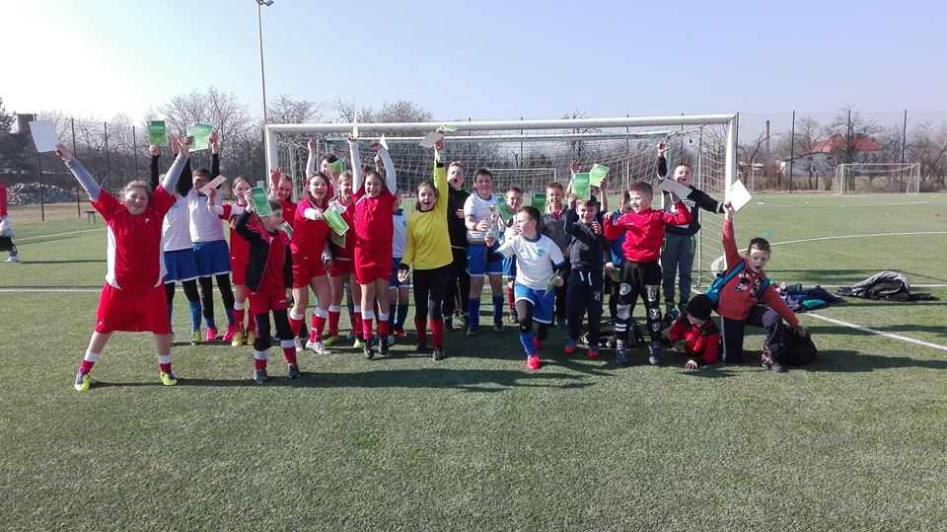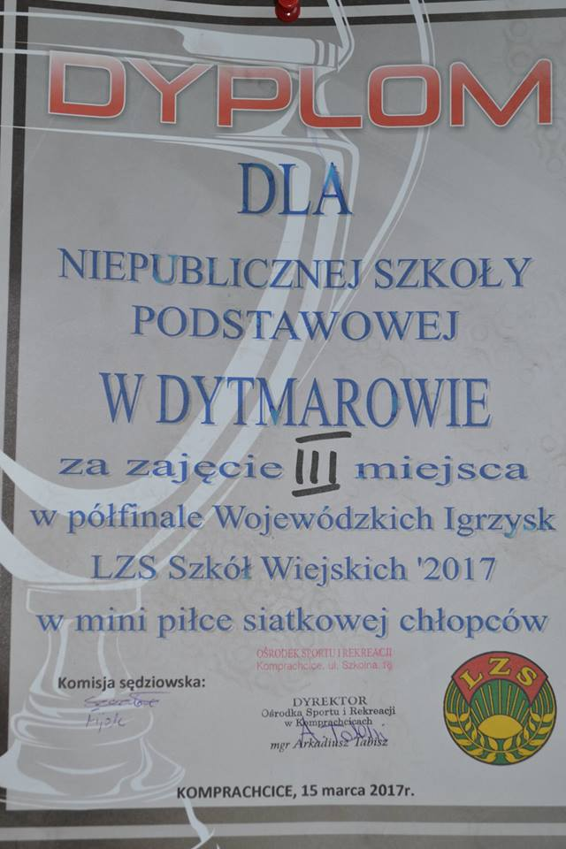  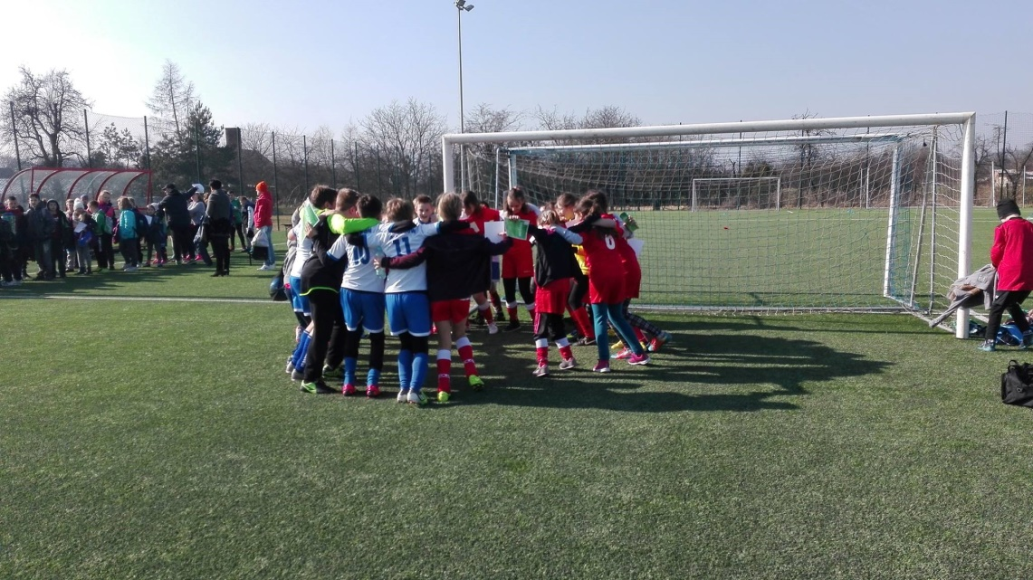
Zabawa z nowoczesnymi technologiami inaczej czyli wirtualne warsztaty | Odczucia wirtualnej rzeczywistości nie da się opisać słowami, nie przekaże tego też film. Tego trzeba doświadczyć na własnej skórze i zobaczyć własnymi oczami. Dla mnie to największe odkrycie w moim życiu.  dr Tomasz Wełna  Z nieukrywaną satysfakcją informujemy, że jesteśmy jedną z pierwszych placówek edukacyjnych w Polsce, w której odbyły się warsztaty malarskie w wirtualnej rzeczywistości prowadzone przez absolwentów Akademii Sztuk Pięknych w Krakowie dr Darię Rzepielę i dr Tomasza Wełnę, który był wieloletnim wykładowcą na Akademii Sztuk Pięknych w Krakowie.  Pierwsi wirtualni malarze z Niepublicznej Szkoły Podstawowej w Dytmarowie stworzyli w przestrzeni wirtualny obraz, który został zapisany w formie nagrania filmowego i umieszczony na stronie Internetowej szkoły.  Tematem przewodnim powstającego dzieła była „Wiosna”. Była to praca zbiorowa, dlatego każdy mały i kreatywny twórca narysował w wirtualnej rzeczywistości swój wyjątkowy i niepowtarzalny element składający się na całość obrazu. Znalazły się na nim różnorodne wiosenne kwiaty, drzewa, motyle, ślimaczki, bociany, ptaki oraz roześmiane dzieci w towarzystwie Pani Wiosny. Nie zabrakło też wiosennego słoneczka, chmurek i kolorowej tęczy.  Warto dodać, że w trakcie tworzenia kolejnego elementu obrazu przez ucznia, pozostali uczniowie śledzili jego pracę na monitorze komputera. Innowacyjność warsztatów polegała na rysowaniu nie na płaszczyźnie, ale w przestrzeni. Pan dr Wełna stwierdził, że był to nie tylko rysunek, ale również rzeźba.  Powstanie takiego wyjątkowego dzieła umożliwiły gogle wirtualnej rzeczywistości z dwoma czujnikami ruchu, które śledziły ruchy uczniów.  W drugiej części warsztatów uczniowie udali się na wirtualne dno australijskiej rafy koralowej, gdzie z bliska mogli obserwować przepiękną rafę koralową, przepływające meduzy, ośmiornice, ławice kolorowych ryb, żółwie i płaszczki.  Po zakończonych zajęciach uczniowie z wypiekami na twarzy opowiadali o wrażeniach i doznaniach, jakich doświadczyli dzięki wirtualnej rzeczywistości.  Warsztaty były okazją do odkrycia zupełnie nowego wymiaru kreacji i wypróbowania najnowszego na świecie sprzętu. Za pomocą wirtualnych gogli HTC Vive oraz aplikacji Google TiltBrushj uczniowie mogą być w szkolnej ławce, klasie, a po chwili w niezmierzonych wodach oceanu lub w przestrzeni kosmicznej.  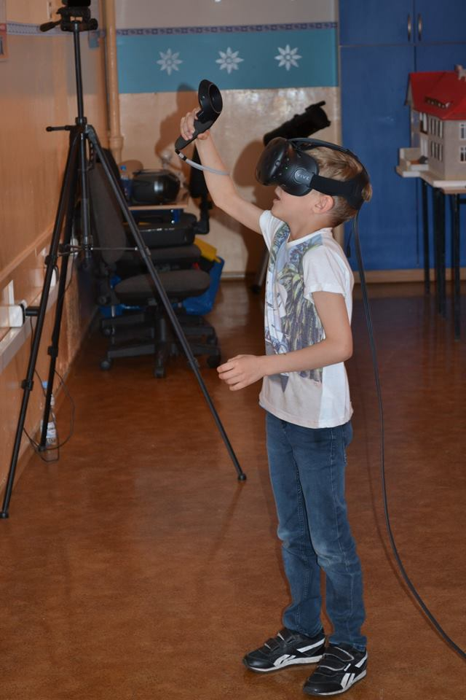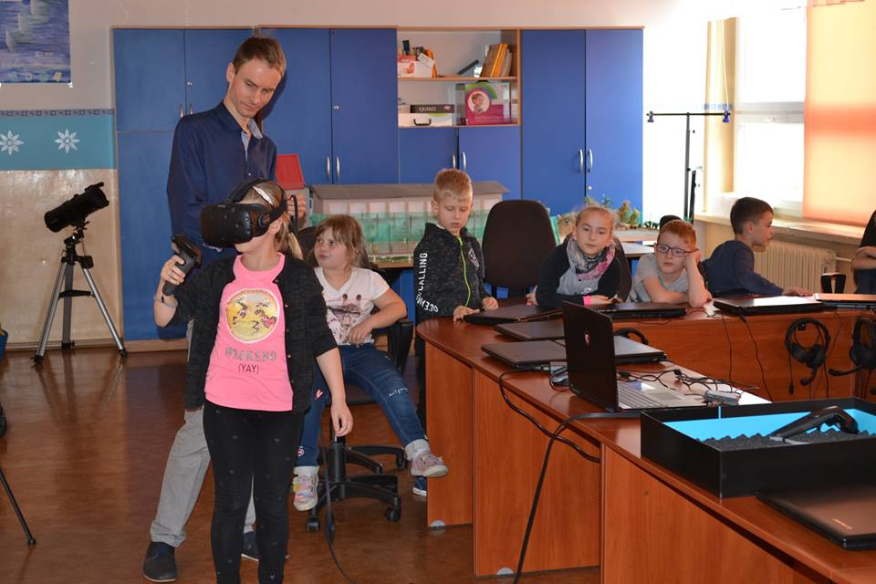  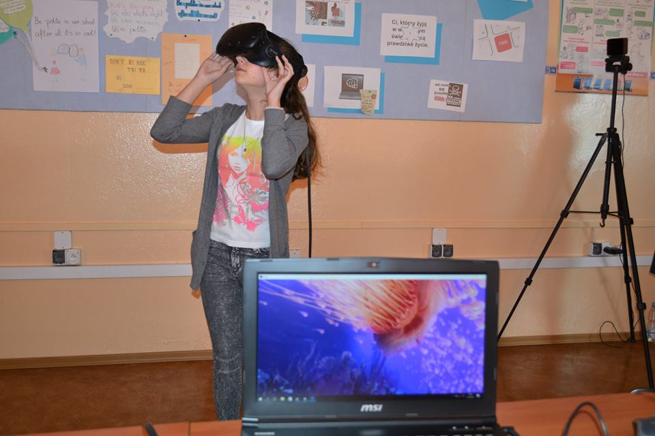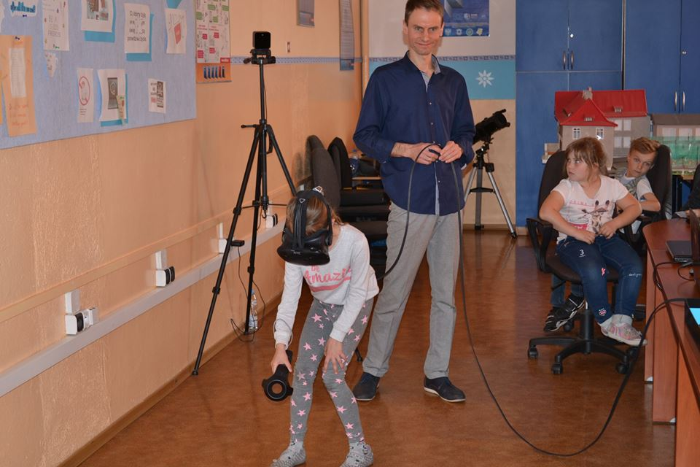
Alternatywne sposoby rywalizacji – gry planszowe zamiast gier komputerowych | Gry planszowe, wcześniej zapomniane, teraz wracają w zupełnie nowej odsłonie. Są alternatywną, dla komputera i telewizji, formą spędzania wolnego czasu. W czasie rozgrywki pomiędzy graczami wytwarza się specyficzna więź. Panuje atmosfera zabawy, integracja środowiska rówieśniczego, co pozwala dzieciom na rozładowanie w bezpieczny sposób nagromadzonego napięcia emocjonalnego. By grać, dzieci muszą nauczyć się współpracy. Oprócz tego wartością dodaną gier planszowych jest ćwiczenie koncentracji uwagi, pamięci, wyciszenia oraz ciągłego analizowania sytuacji. Korzyści wynikające ze stosowania gier planszowych można byłoby jeszcze wymieniać. Uczniowie klasy III docenili te tradycyjne sposoby rywalizacji, biorąc udział i odnosząc sukces w Festiwalu Gier Planszowych.  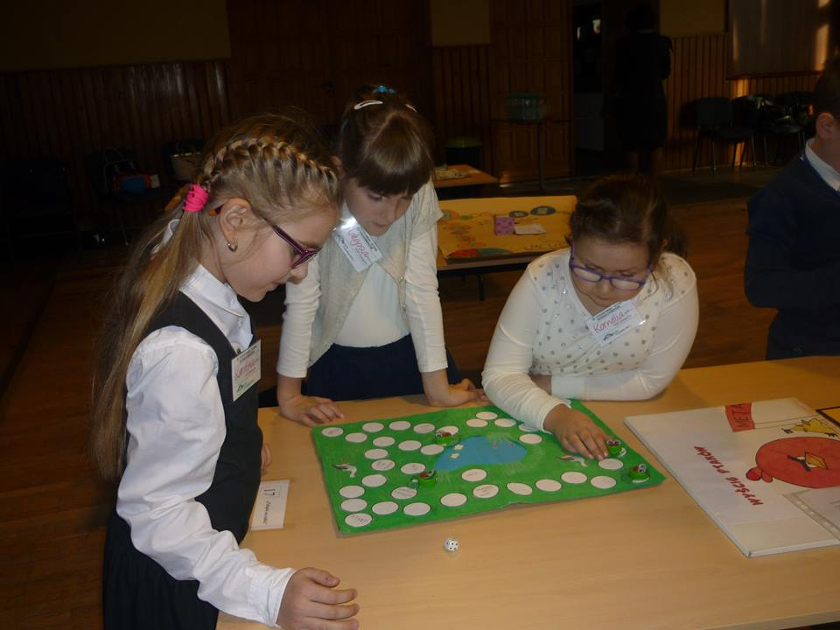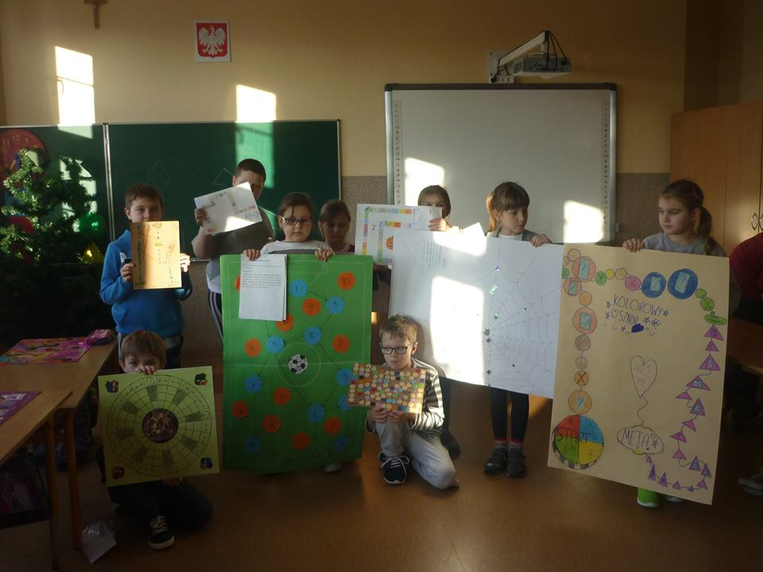

Kształtowanie odpowiedzialności za otoczenie
Zaplanowany: | Ewaluacja wyników  Czy i na ile osiągnięto kryterium sukcesu?
Udział w akcji „Lipa – drzewem roku” | " Lipa - drzewem roku " - z tej okazji uczniowie klas V i VI odwiedzili Nadleśnictwo Prudnik, gdzie pod opieką p. Rafała Kaszy i p. Karola Koziorowskiego wzięli udział w warsztatach przyrodniczych. Tematem przewodnim był " Las i jego mieszkańcy ".  W środę 14.06.17r. w naszej szkole gościli po raz kolejny: pan Karol Koziarowski – znany biolog i pan Rafał Kasza z Nadleśnictwa Prudnik. Przeprowadzili oni finał konkursu o lipie, która została ogłoszona przez Nadleśnictwo- Drzewem Roku. Po szkolnych eliminacjach do finału dostało się 6 uczniów z klas II-III i 6 uczniów z klas IV-VI. Przy udziale całej społeczności uczniowskiej finaliści musieli się zmagać z niełatwymi pytaniami przygotowanymi przez naszych gości.  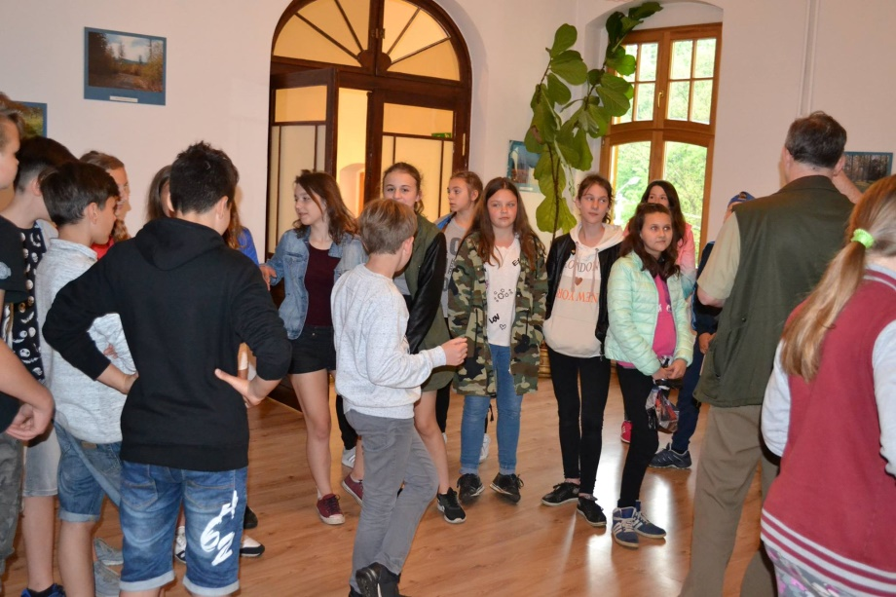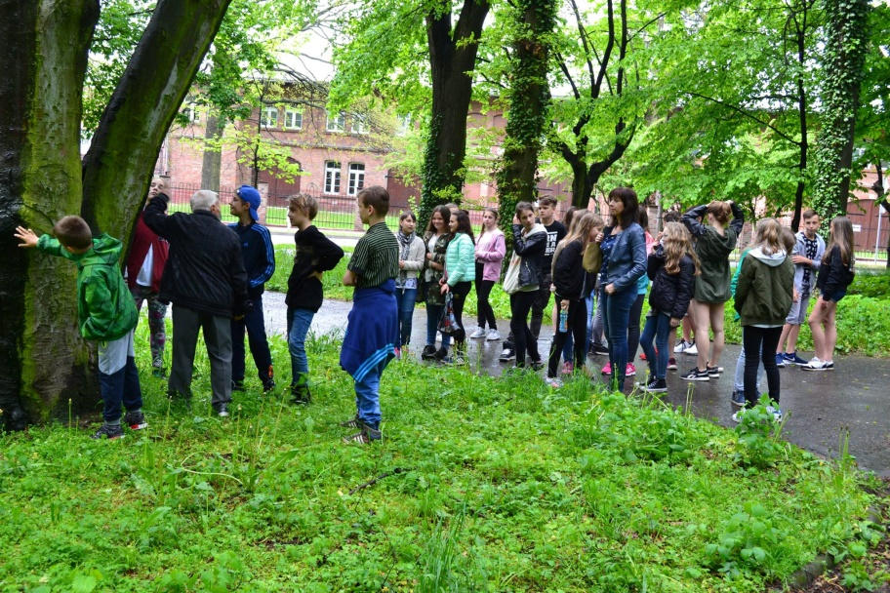  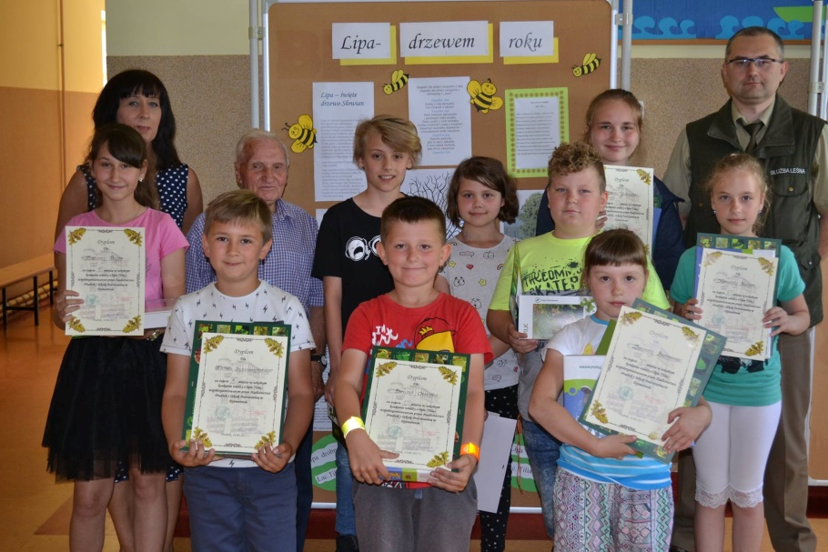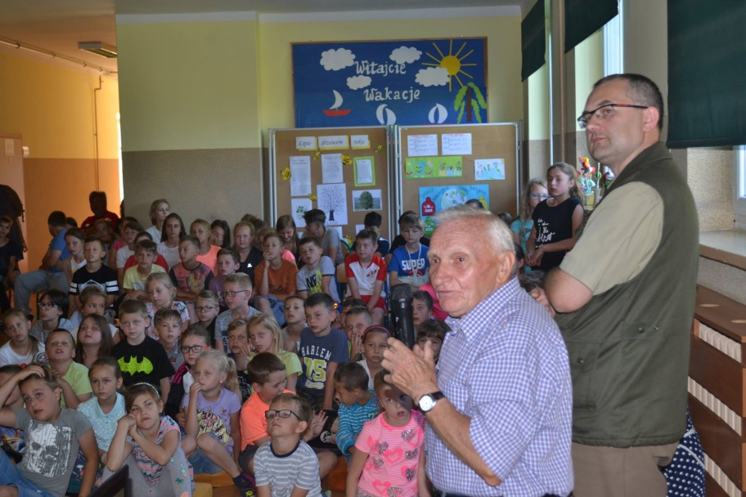
Udział w mini olimpiadzie wiedzy przyrodniczy i małej olimpiadzie ekologicznej organizowanej przez ZOPK | 29 listopada 2016 r. w Głuchołazach, w Ośrodku Wypoczynkowym „Czerwony Kozioł", odbył się finał jubileuszowej XX Małej Olimpiady Wiedzy Ekologicznej, organizowany przez Zespół Opolskich Parków Krajobrazowych i Nadleśnictwo Prudnik.  W eliminacjach wewnątrzszkolnych wyłaniających reprezentacje finałowe wzięło udział 182 uczniów szkół podstawowych z terenu Parku Krajobrazowego „Góry Opawskie" i jego okolic. Ostatecznie do finału zakwalifikowało się 44 uczniów reprezentujących 17 szkół.  Konkurs honorowym patronatem objęli: Burmistrz Głuchołaz, Starosta Prudnicki i Starosta Nyski, a patronat medialny zapewnił „Tygodnik Prudnicki".  W czasie konkursu uczniowie musieli zmierzyć się z 56 zadaniami sprawdzającymi ich wiedzę o Opolskich Parkach Krajobrazowych, ze szczególnym uwzględnieniem Parku Krajobrazowego „Góry Opawskie". Część pytań tradycyjnie wymagała rozpoznania występujących na terenie parków roślin, zwierząt i grzybów.  Po części konkursowej wszyscy zaproszeni zostali na słodki poczęstunek, a następnie na żywą lekcję przyrody na temat gadów prowadzoną przez Pana Andrzej Pająka, hodowcę i edukatora. Pokaz „Świat gadów" umożliwiał nie tylko zapoznanie się z warunkami ich bytowania i zagrożeniami dla gadów płynącymi z działalności człowieka, największą atrakcją była możliwość bezpośredniego kontaktu z kilkunastoma żywymi okazami, przywiezionymi i prezentowanymi przez ich hodowcę.  Wręczanie nagród uświetniła grą na rogach reprezentacja sygnalistów z Nadleśnictwa Prudnik.  Naszą szkołę reprezentowały trzy uczennice z klasy VI: Zuzanna Pajor, Agnieszka Kasprzycka i Monika Jaśkowiec. Cała trójka znalazła się w zaszczytnej pierwszej dziesiątce laureatów:  I miejsce: Zuzanna Pajor  IV miejsce: Agnieszka Kasprzycka  VIII miejsce: Monika Jaśkowiec  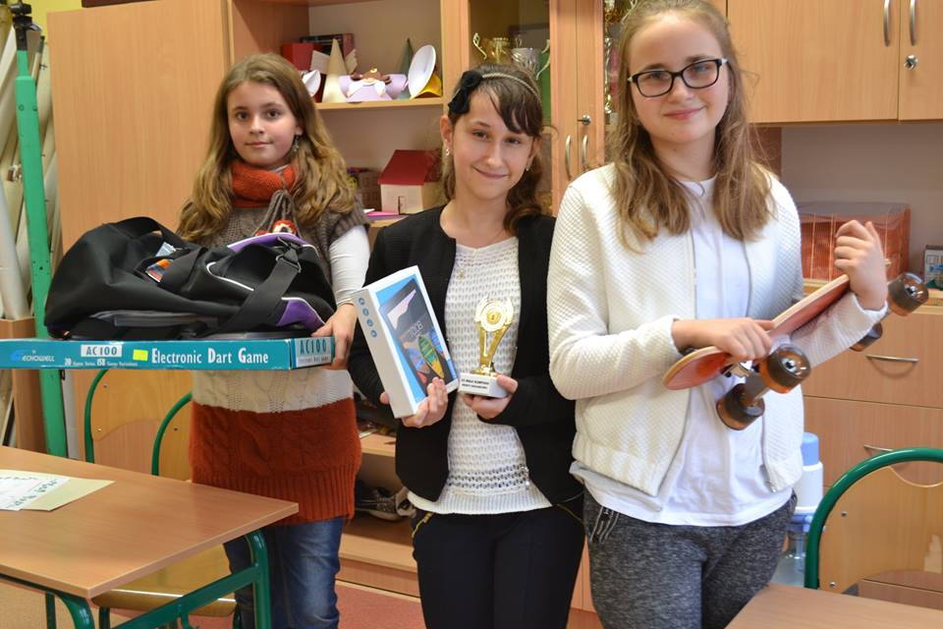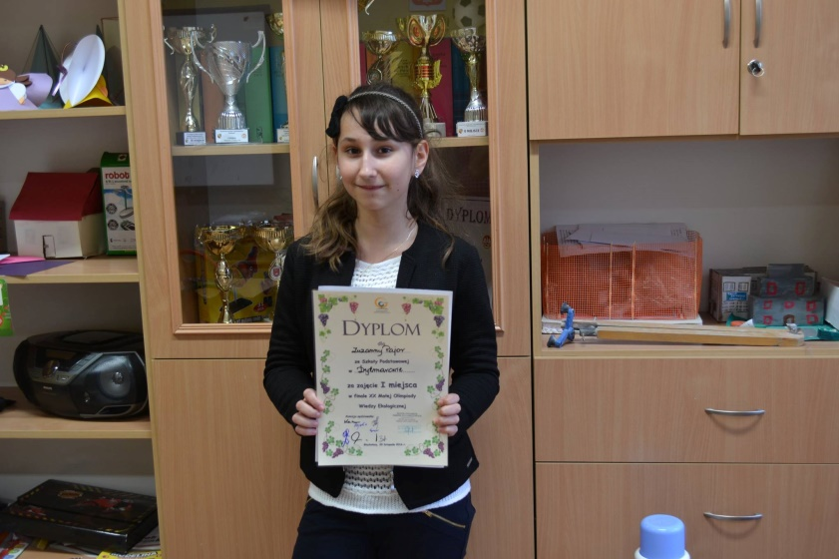
Udział w konkursie „Najpiękniejszy przyszkolny ogródek” | Uczniowie klas IIa, IIb IV oraz klasa VI wzięli udział w konkursie plastycznym „ Najpiękniejszy przyszkolny ogródek”. Praca przestrzenna przygotowana przez klasę VI szkoły w Dytmarowie pod kierunkiem nauczyciela Aleksandry Grzybacz zyskała uznanie w oczach komisji powołanej Zarządzeniem Marszałka Województwa Opolskiego. Wyróżnienie w postaci II miejsca w konkursie przypadło właśnie naszym uczniom. 19 grudnia 2016 r. w Parku Nauki i Rozrywki w Krasiejowie odbył się finał konkursu plastycznego „Najpiękniejszy przyszkolny ogródek” dla dzieci ze szkół podstawowych i gimnazjalnych. Podczas uroczystej gali wręczono nagrody. Marszałek był hojny i przyznał naszym szóstoklasistom nagrodę w wysokości 3 000 zł. Merytoryczną obsługę konkursu sprawował Departament Rolnictwa i Rozwoju Wsi Urzędu Marszałkowskiego Województwa Opolskiego.  Konkurs polegał na zaprojektowaniu przez uczniów modelowego, tradycyjnego ogródka przyszkolnego z uwzględnieniem rodzimych gatunków roślin . W ocenie jury brało pod uwagę jakość i estetykę pracy, a także walory przyrodnicze, w tym aspekt edukacyjny.  Budowę makiety poprzedziła lekcja z zakresu ochrony przyrody, bioróżnorodności oraz tradycji zakładania i prowadzenia ogródków przeprowadzona przez nauczyciela przyrody p. Gabrielę Skrobałę.  Uczniowie bardzo zaangażowali się w przygotowanie makiety. Zgromadzili ogromne ilości różnorodnych materiałów i narzędzi. Wykonanie takiej pracy wymagało dużej precyzji i dokładności.  Być może udział w konkursie sprawi, że któryś z uczniów zainteresuje się projektowaniem terenów zieleni.  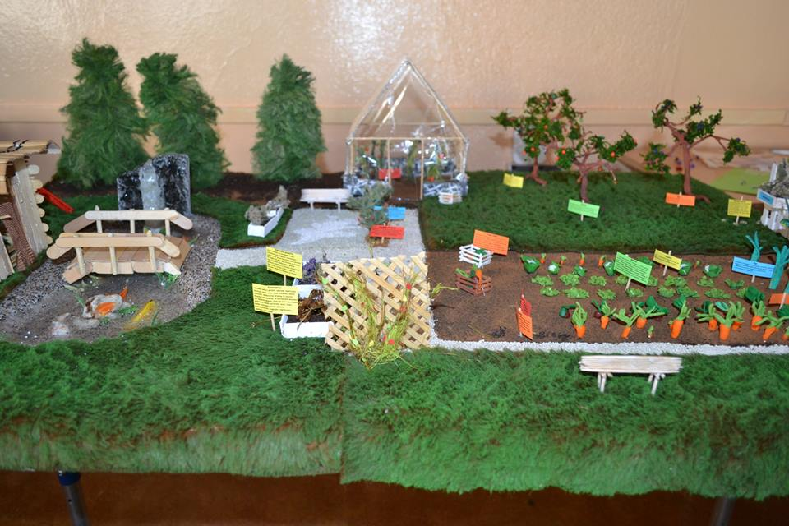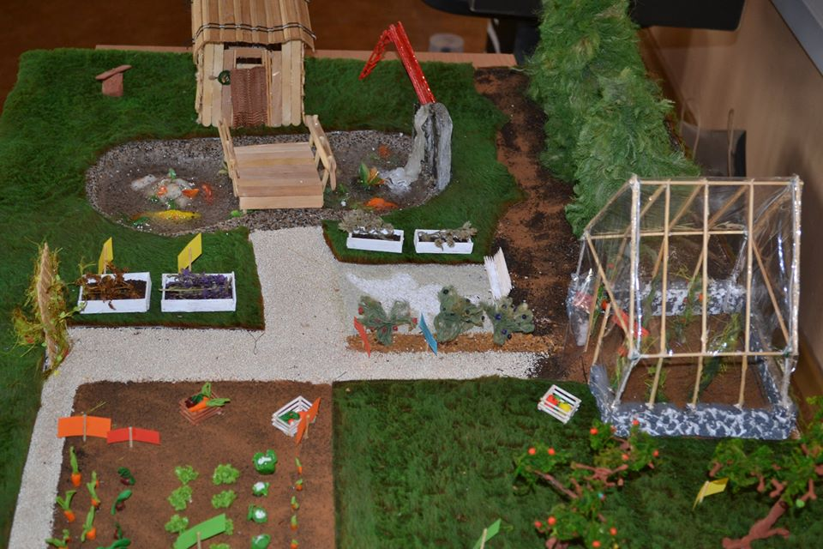  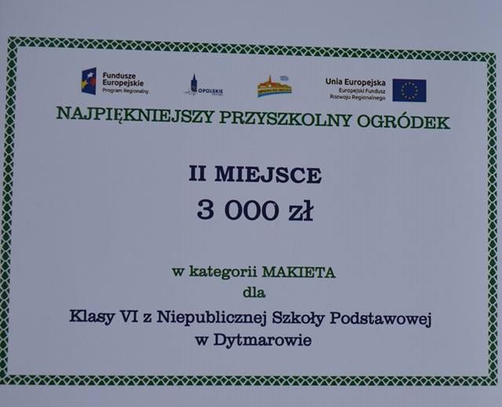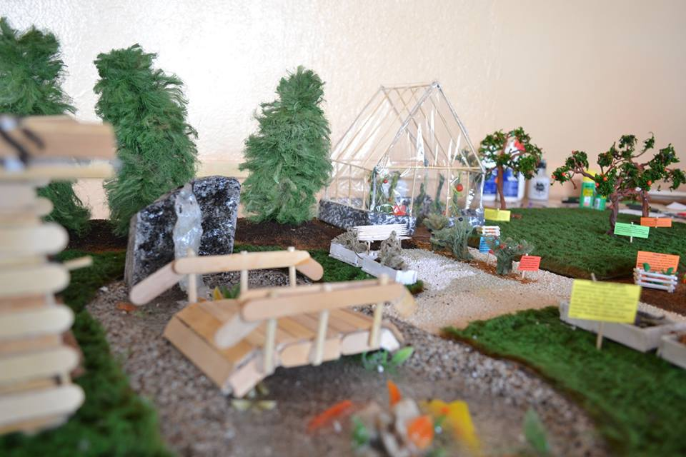
Zajęcia terenowe | 7 listopada klasa IIa wybrała się na lekcję przyrody w terenie. Odwiedziliśmy szkółkę roślin Państwa Reginy i Piotra Mika w Nowych Kotkowicach. Producent krzewów ozdobnych Pan Piotr Mika w bardzo ciekawy, interesujący sposób przybliżył uczniom temat bioróżnorodności oraz hodowli roślin.  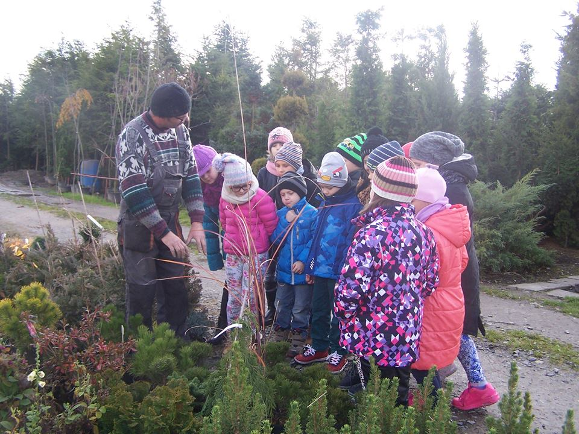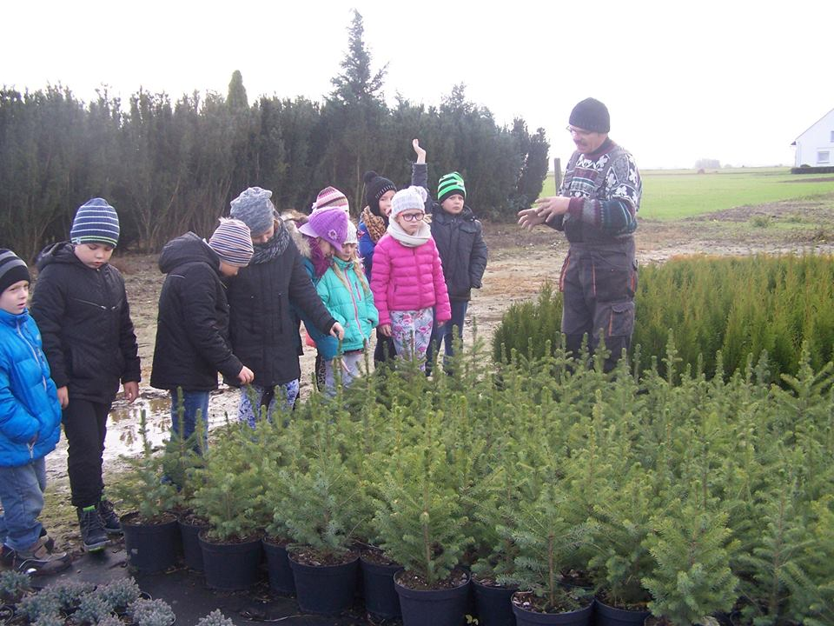
Zajęcia terenowe podczas pobytu w Domu Wczasów Dziecięcych „Karolinka” | Od 30.01. do 01. 02. 2017r. uczniowie klas 4-6 spędzili czas w DWD Karolinka. W czasie pobytu spacerując po Jarnołtówku uczniowie poznali legendy Gór Opawskich. Podczas wizyty w Zarządzie Parku Krajobrazowego Gór Opawskich w Pokrzywnej uczniowie zrealizowali program z zakresu edukacji ekologicznej, poznając walory przyrodnicze regionu. Opiekunowie zorganizowali również zajęcia wychowawcze, w czasie których obyły się konkurencje zręcznościowe oraz dyskoteka. Pobyt w schronisku dostarczył wielu nowych wrażeń, a przede wszystkim był okazją do integracji uczniów.  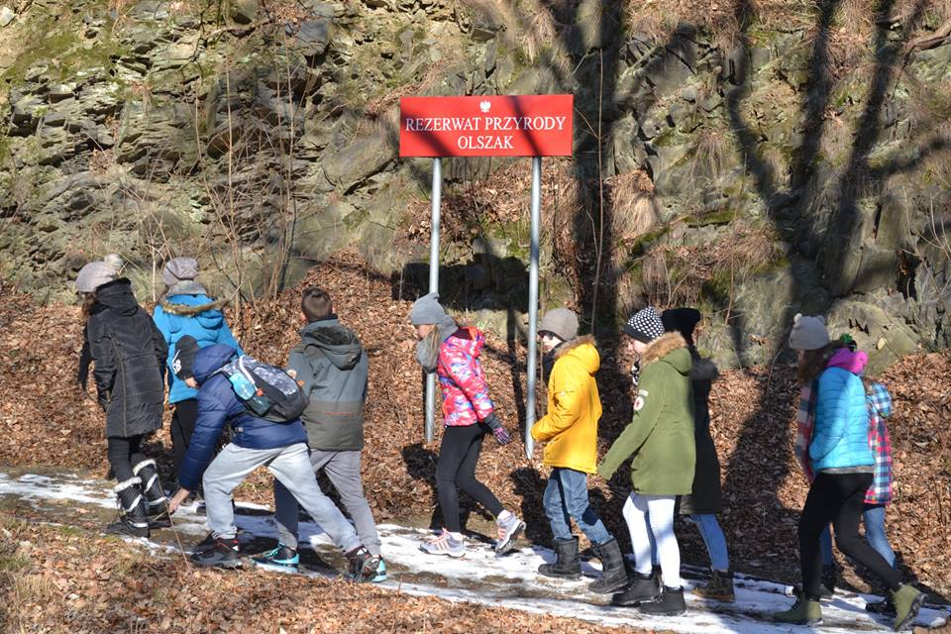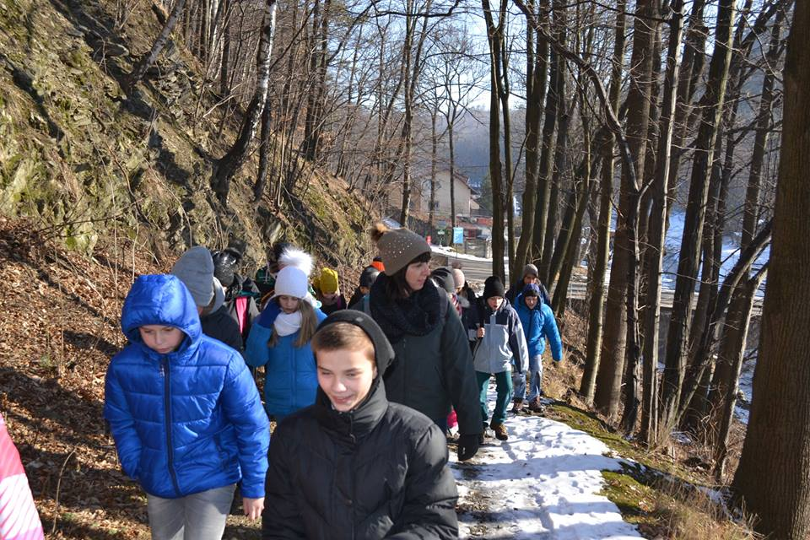  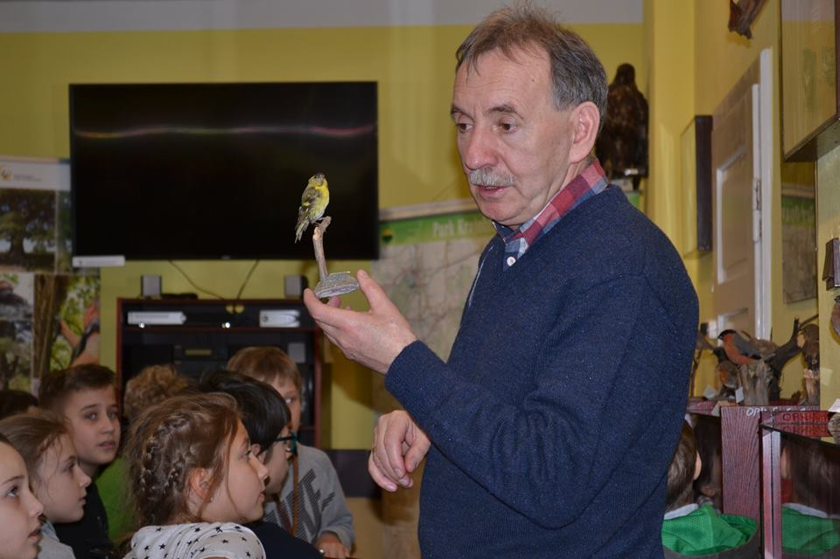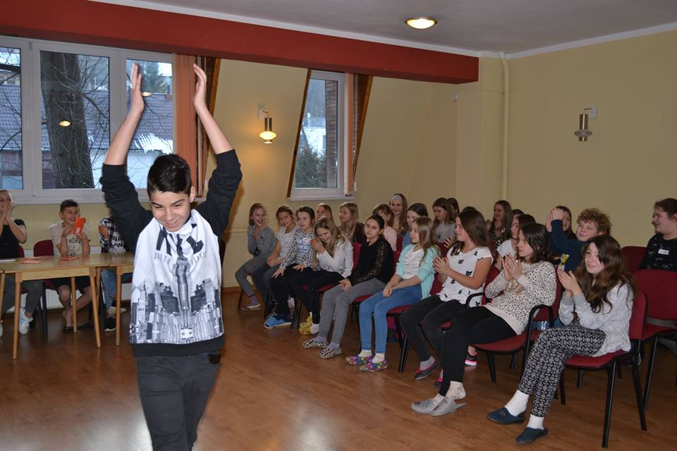
Udział w akcjach i programach
„Śniadanie daje moc” | Od wielu lat nasza szkoła uczestniczy w ogólnopolskiej akcji „Śniadanie daje moc”. W roku szkolnym 2016/ 2017 po raz kolejny uczniowie klas I- III brali udział w przygotowywaniu wspólnego posiłku, który poprzedziła rozmowa na temat zasad zdrowego odżywiania oraz wykonanie prac plastycznych.  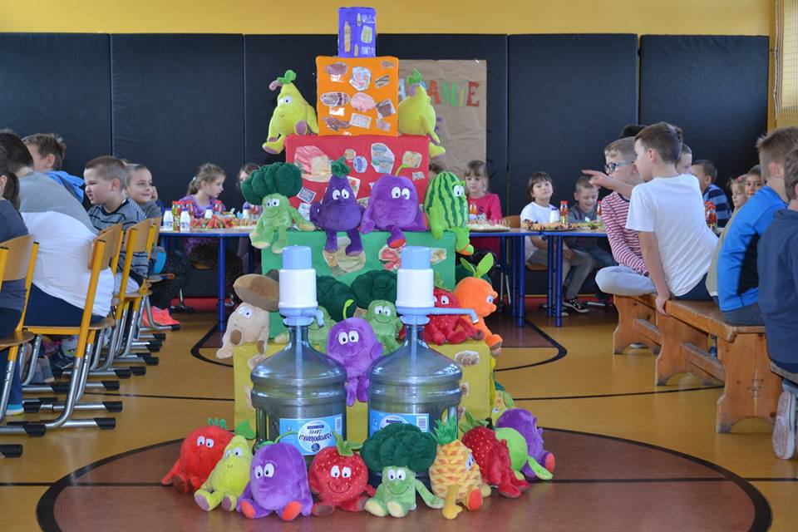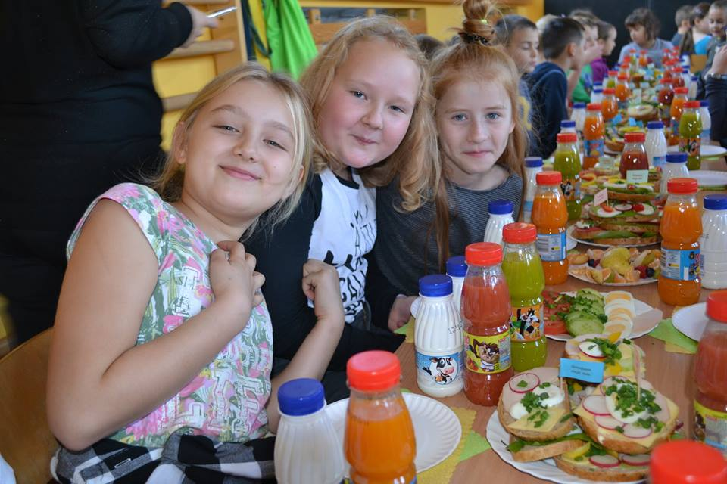  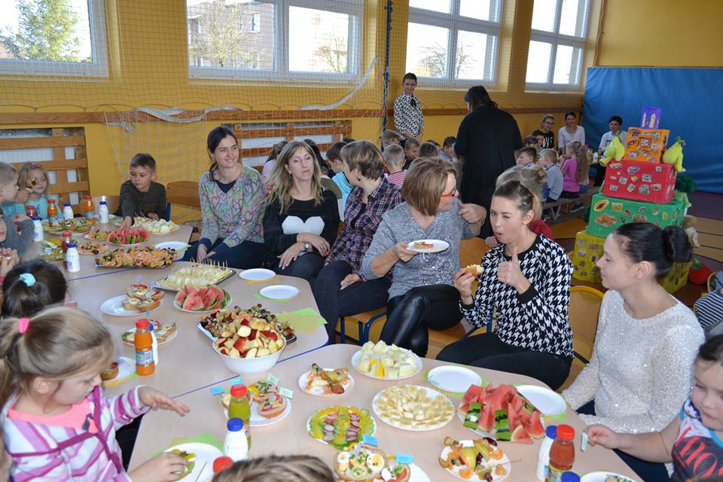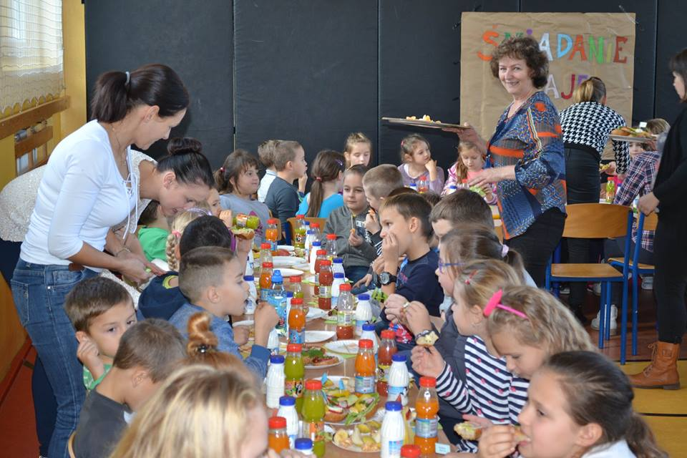
„Sprzątanie świata” | 23 września 2016 r. wszyscy uczniowie wraz z wychowawcami, wyposażeni w worki i rękawice wyruszyli na dokładne sprzątanie naszej okolicy.  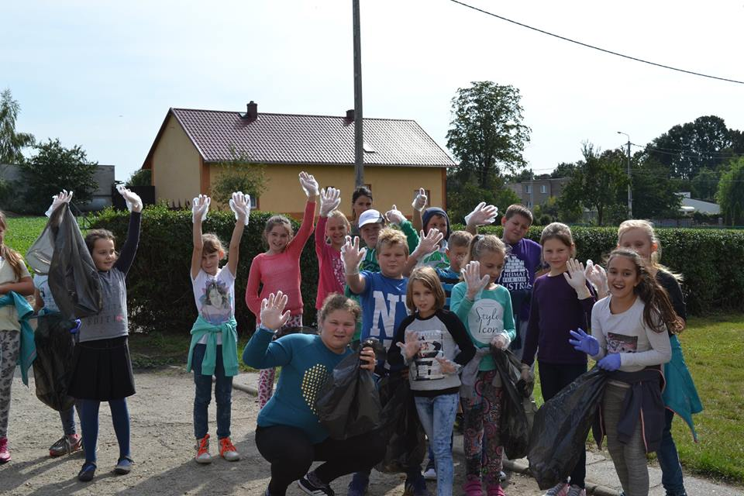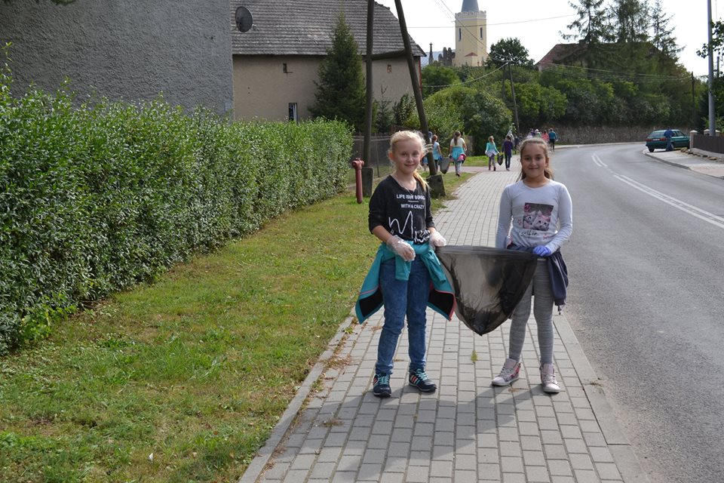
Zdrowe - nietrudne | Razem z firmą Kupiec zachęcamy uczniów do prowadzenia zdrowego stylu życia. Program „Zdrowe- nietrudne” to wyjątkowa akcja, która poprzez gry i zabawy uczy zdrowej kuchni.  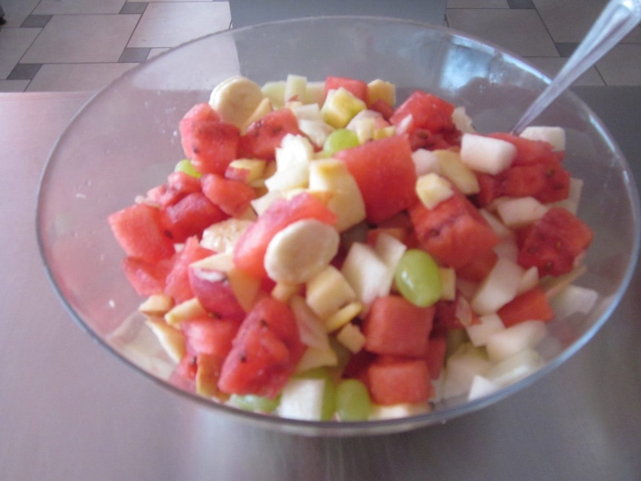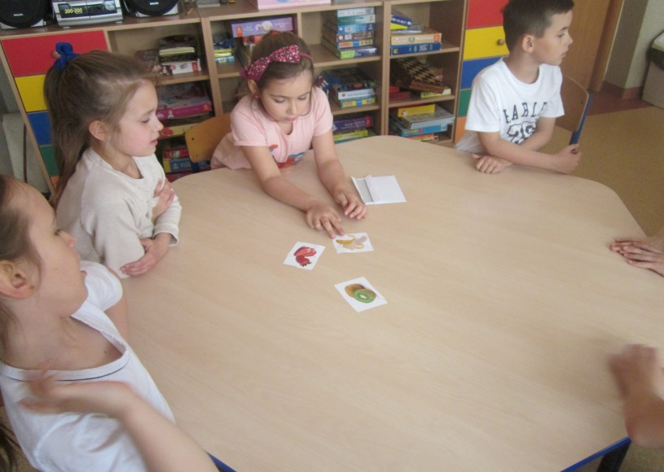  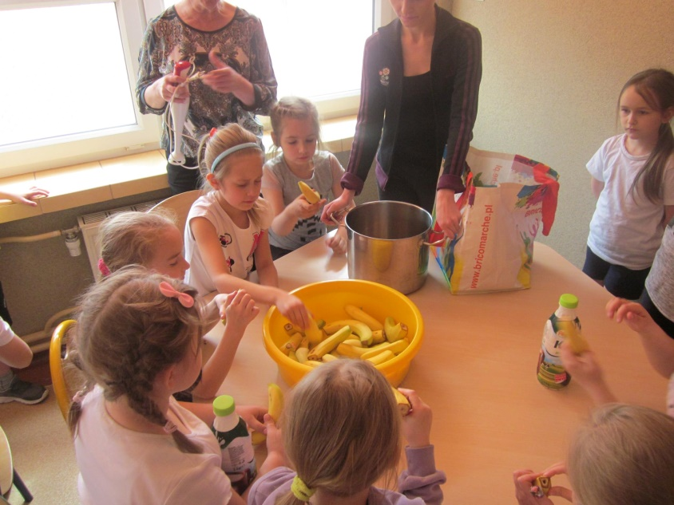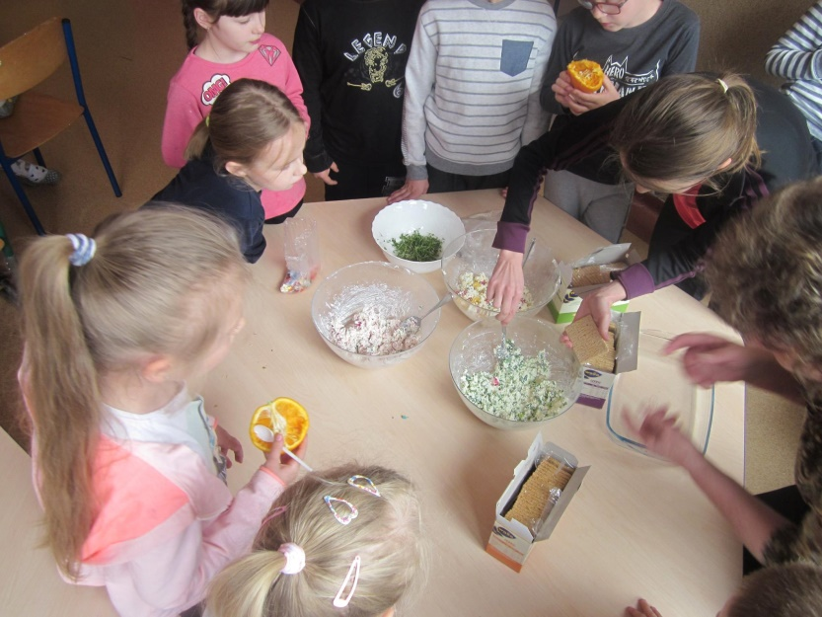
Innowacje „Gramy, czytamy, liczymy- wykorzystanie piłek eduball w edukacji wczesnoszkolnej” to innowacja programowa realizowana w roku szkolnym 2016/2017 w klasie I i II b | Analizując wyniki diagnoz dotyczących stylu uczenia się uczniów edukacji wczesnoszkolnej zaobserwowałyśmy, że w naszej szkole dominującym stylem uczenia się są ruchowcy i wzrokowcy. Aby wyjść naprzeciw oczekiwaniom uczniów, postanowiłyśmy wykorzystać jedną z najciekawszych dziecięcych zabawkę – piłkę, która ułatwi zdobywanie nowej wiedzy przez ruch i obserwację, a potrzeba ruchu jest u dzieci wrodzona i nie trzeba ich nakłaniać do ćwiczeń z piłką. Piłki edukacyjnych eduball są ciekawym środkiem dydaktycznym, który można wykorzystać podczas wszystkich edukacji uatrakcyjniając i uprzyjemniając uczniom pobyt w szkole. Piłki sprawią radość, ułatwią komunikacje i pozwolą na lepszą współpracę oraz uwzględnią indywidualne potrzeby ucznia. Bardzo zależało nam na integrowaniu uczniów nie tylko w grupie rówieśniczej ale również na integracji między oddziałami klasowymi, bo najlepszymi przewodnikami dla pierwszaków rozpoczynających naukę w szkole są ich starsi koledzy.  Nowatorstwo opracowania polega na uatrakcyjnianiu uczniom opanowanie treści z zakresu podstawy programowej zamiast metodami tradycyjnymi, metodą aktywną poprzez wykorzystanie piłek eduball. Piłki kojarzą się przede wszystkim z zajęciami wychowania fizycznego, a my postanowiłyśmy potraktować je jako wspaniałą pomoc dydaktyczną podczas wszystkich edukacji na I najważniejszym etapie kształcenia. Zabawy z piłkami nie tylko zaspokoją potrzebę ruchu, ale ułatwią zdobywanie nowych wiadomości, rozwiną kreatywne i twórcze myślenie, ułatwią naukę czytania i liczenia. Będą również sprzyjać kształtowaniu relacji z innymi, umiejętności współpracy i samokontroli. Ułatwią pokonywać trudności, radzenie sobie ze zmęczeniem, przeżywania sukcesów i porażek oraz pozwolą kontrolować emocje.  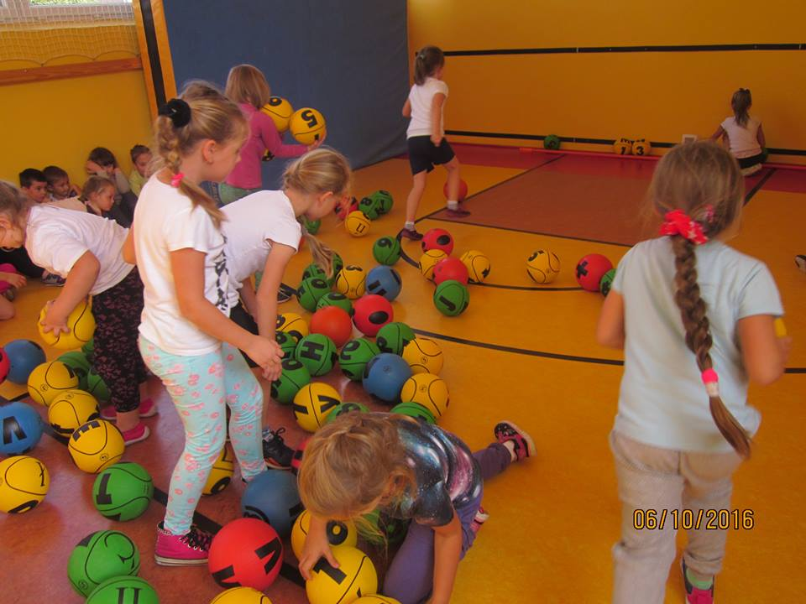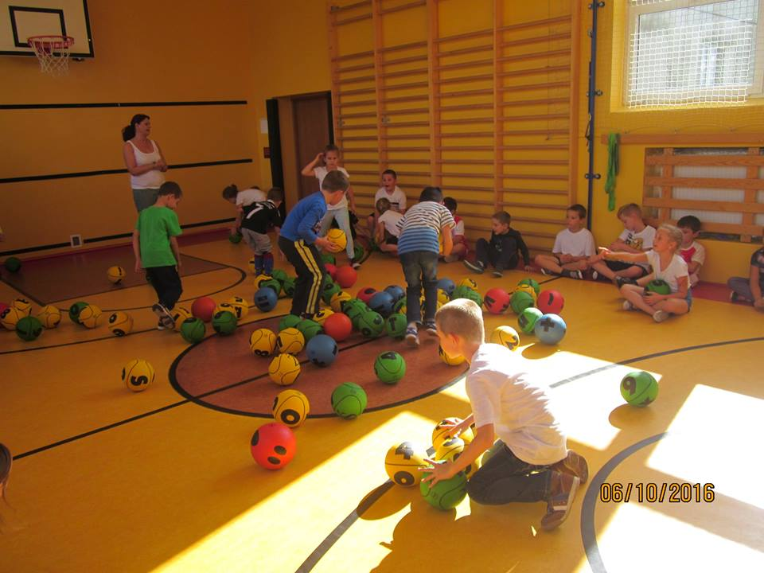
Zaangażowanie rodziców w działanie
Sportowy festyn rodzinny | 13 czerwca 2017 na terenie przyszkolnym odbył się sportowy festyn z udziałem uczniów, rodziców oraz zaproszonych gości.  Spotkanie miało na celu promowanie wartości rodzinnych, aktywizację, ukazanie sposobów spędzania wolnego czasu i integrację środowiska lokalnego. Na początku uczniowie wraz z opiekunami rozpoczęli marszobieg terenowy ,podczas którego uczniowie w zmiennym tempie pokonywali wyznaczoną trasę. Również rodzice aktywnie włączyli się w marsz, prowadząc gimnastykę. Po zakończonym marszu na terenie szkoły na uczniów czekało wiele atrakcji m.in. udział w pokazie „lania” wody z węża strażackiego,  skoki w workach, przeciąganie liny. Gwoździem programu, który wzbudził wiele emocji był pokaz stroju i sprzętu militarnego oraz zabawa w poszukiwacze metalu. Pokaz swoich umiejętności zaprezentowali trenerzy parkour, pokonując przeszkody w biegu w sposób bezkontuzyjny. Wiele zainteresowania wzbudził tancerz, reprezentujący styl popping.  Na uczestników konkurencji sportowych czekały nagrody ufundowane przez rodziców i pyszny posiłek. Zajęcia miały ogólnorozwojowy charakter. Poprzez dobrą zabawę motywowały dzieci i rodziców do większej aktywności fizycznej.  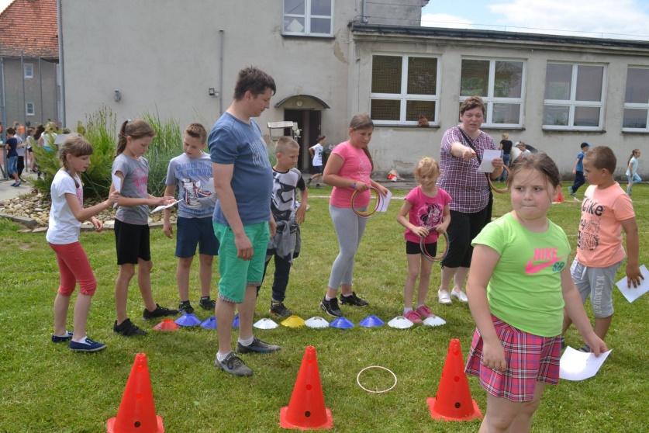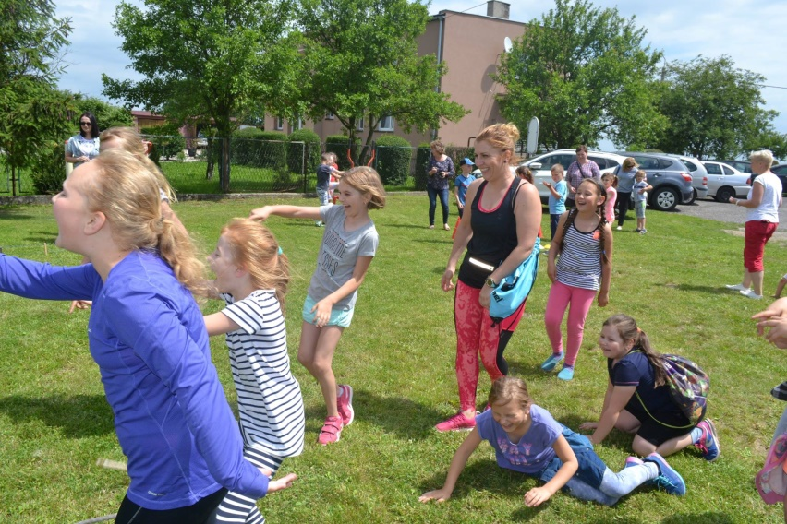  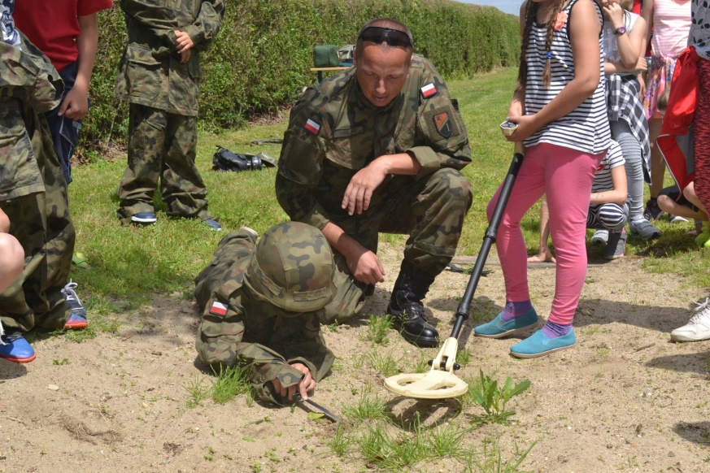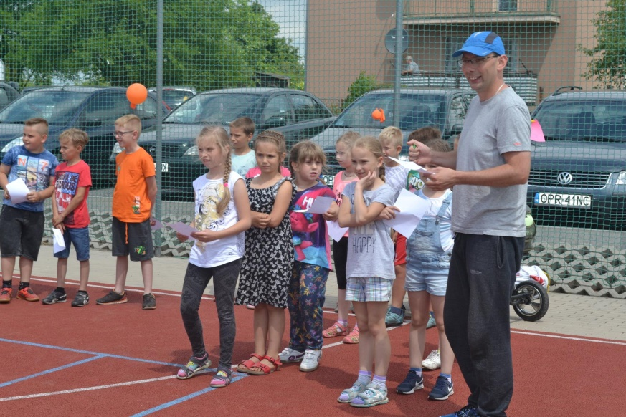  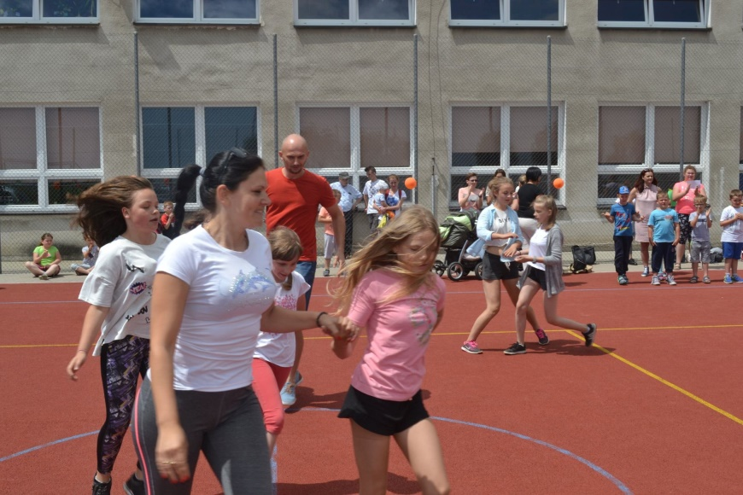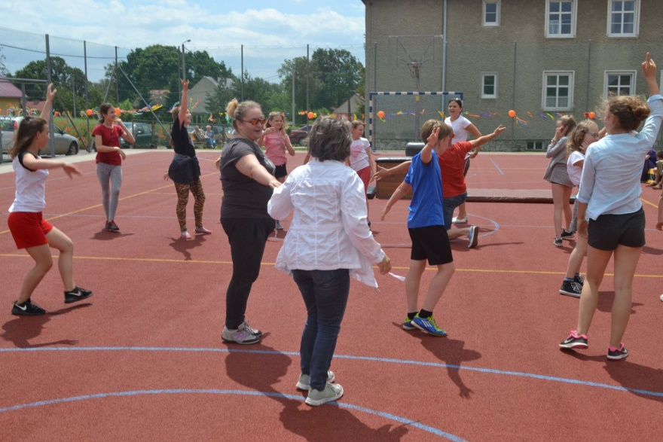  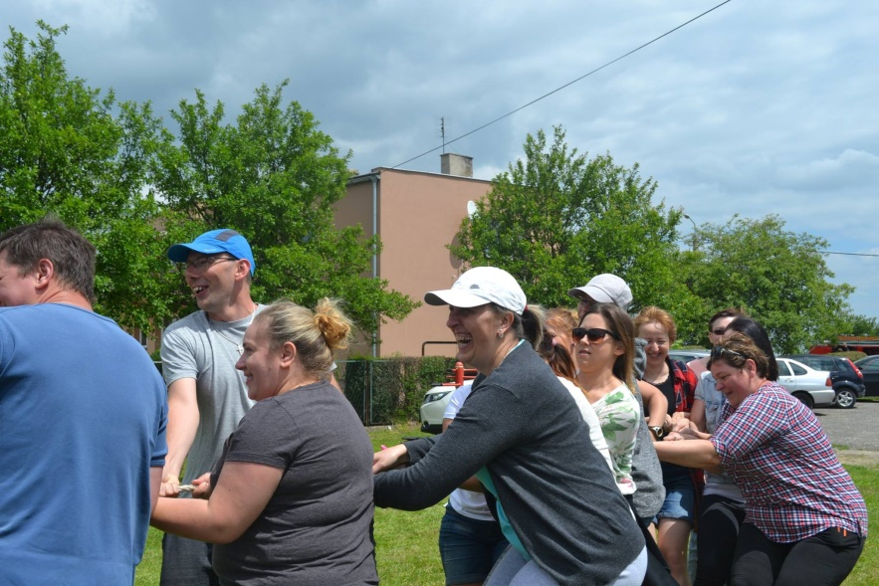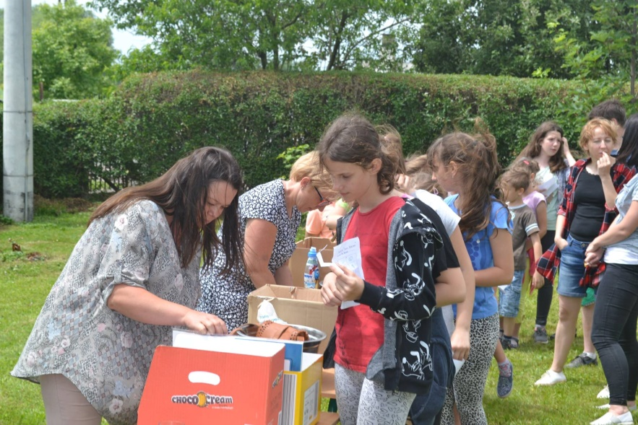

Działania poza planem
Słodkie ostatki
Naszą szkołę odwiedzili państwo Teresa i Witold Hreczaniukowie. Tym razem nie raczyli nas słowem poetyckim, a słodkimi faworkami. Te smakołyki zwane również chrustami piecze się w czasie ostatków, czyli ostatnich dni karnawału. Popularniejsze są oczywiście pączki, którymi zajadamy się w tłusty czwartek. Dlatego pani Teresa chciała przypomnieć uczniom, jak przygotować te chrupkie ciastka o słodkim smaku, w kształcie złożonej kokardki. Dzielnie pomagały jej w tym dziewczynki z klasy czwartej. Po kilkugodzinnej pracy: wygniataniu, rozwałkowywaniu i wycinaniu ciasta, przyszedł czas na smażenie w tłuszczu. Tym zajął się już pan Witek. Faworków zrobiono tyle, że każdy uczeń mógł posmakować, jak dobrą alternatywą dla pączka może być chrust.
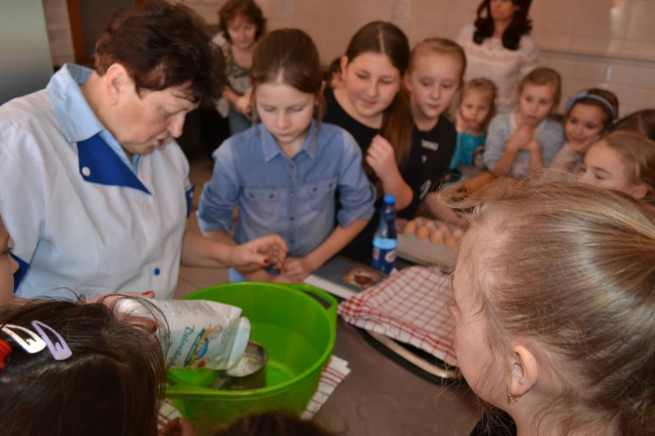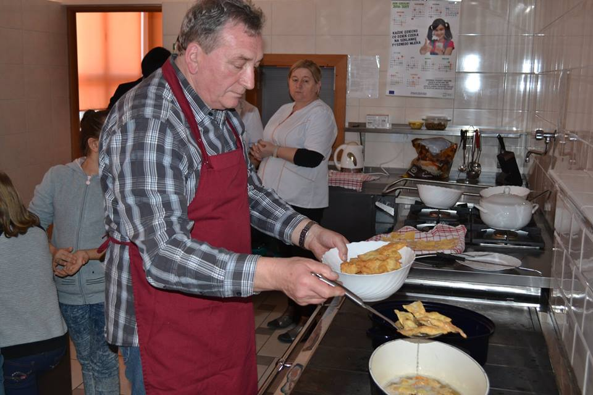

Na ratunek
W dniu 23.09.2016r. naszym gościem był Kacper Ruzik – student III roku medycyny, który przeprowadził warsztaty dla dzieci z zakresu udzielania pomocy przedmedycznej. Uczniowie zostali zapoznani z algorytmem BLS stworzonym dla osób nieposiadających wykształcenia medycznego, będących świadkami zdarzenia, mogących wpłynąć na zminimalizowanie ryzyka zgonu osoby poszkodowanej. Dowiedzieli się również jak należy sprawdzić przytomność osoby poszkodowanej oraz w jaki sposób wzywać pomoc i co najważniejsze, jak rozmawiać przez telefon z dyspozytorem pogotowia ratunkowego. Instruktor pokazał uczniom jak ułożyć rannego w pozycji bocznej ustalonej jako pozycji bezpiecznej dla osoby poszkodowanej. Wiedzę teoretyczną mogli sprawdzić w praktyce wykorzystując przyniesionego fantoma. Uczniowie przyglądali się czynnościom wykonywanym przez studenta, a później, według jego wskazówek, próbowali naśladować masaż serca oraz sztuczne oddychanie. Profesjonalnie przekazana wiedza spotkała się wśród uczniów z wielkim zainteresowaniem. Uczniowie bardzo chętnie i aktywnie brali udział w zajęciach, wykonując podstawowe czynności ratownicze, pod fachowym okiem.

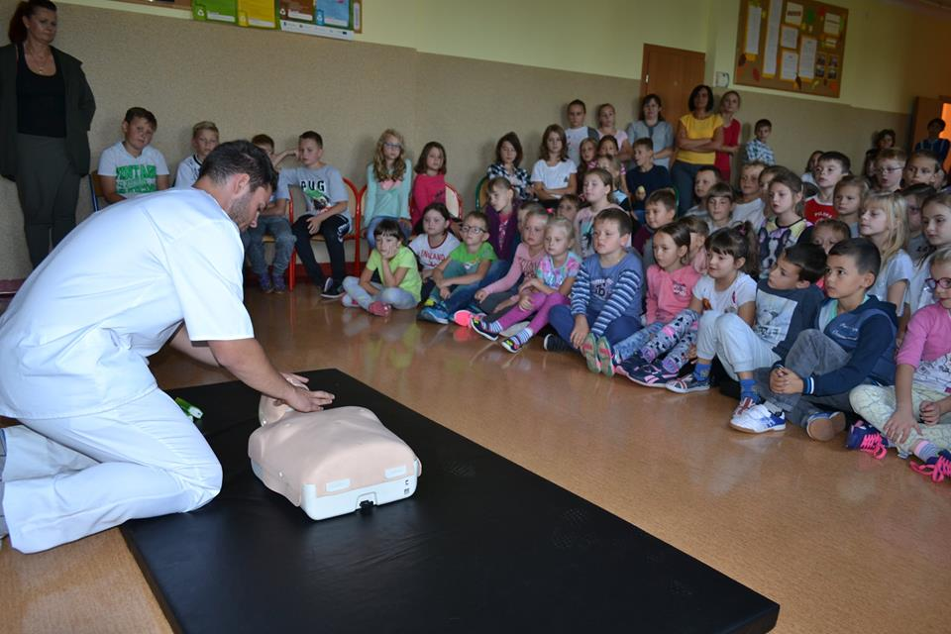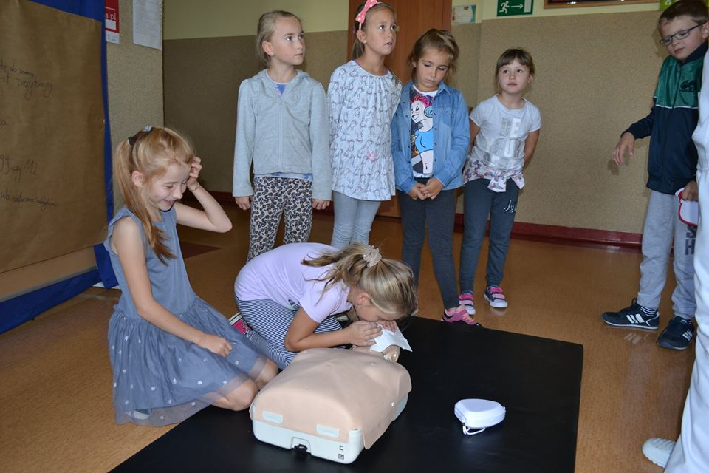

Spotkanie z policjantem
15 września uczniowie klas I – III uczestniczyli w spotkaniu z policjantem Komendy Powiatowej Policji w Prudniku. Głównym tematem pogadanki było bezpieczeństwo w ruchu drogowym. Zwrócono szczególną uwagę na stosowanie elementów odblaskowych, zwłaszcza w okresie jesienno- zimowym. Policjant przypomniał dzieciom zasadę ograniczonego zaufania wobec kierowców, by dokładnie upewnić się, że można bezpiecznie przejść przez pasy, aby nie zostać potrąconym na przejściu dla pieszych.

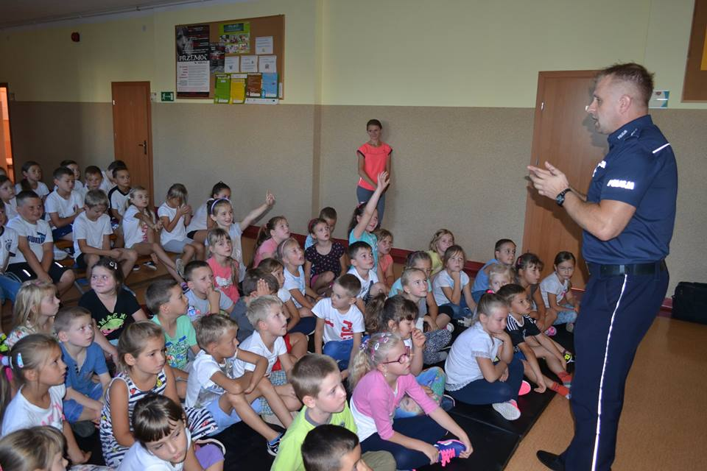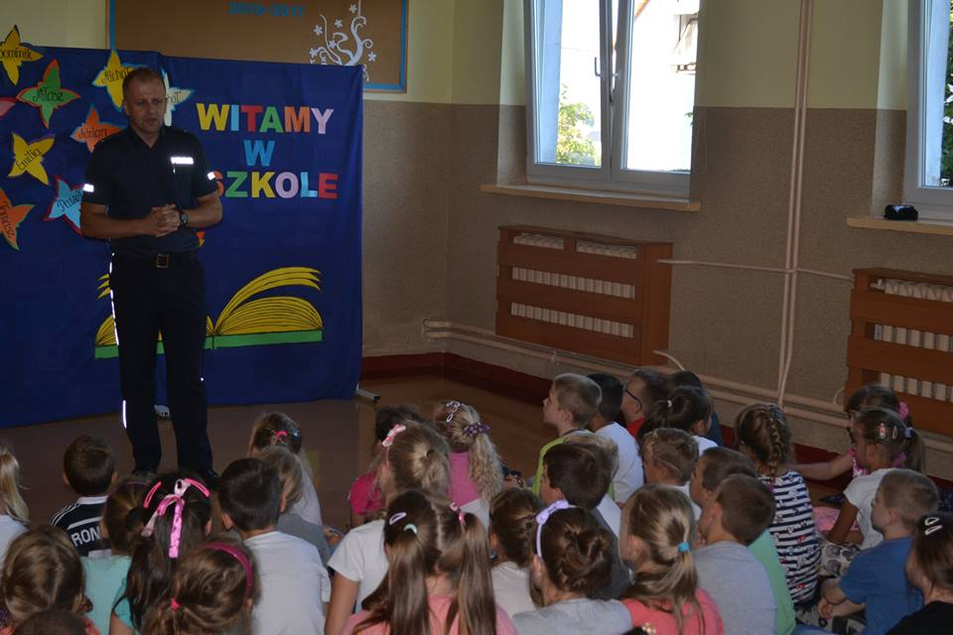

Spotkanie z dietetykiem klinicznym
W dniu 24 marca 2017 roku gościliśmy w naszej szkole dietetyka klinicznego, który przeprowadził spotkanie na temat zdrowego stylu życia. Łącząc elementy zdrowego odżywiania z uprawianiem sportu, ciekawie zachęcał uczniów do bardziej świadomego dbania o własne ciało. Omawiając piramidę zdrowego odżywiania zwrócił uwagę na to, co i w jakich proporcjach powinniśmy jeść, aby nasz organizm jak najdłużej pozostał w dobrej kondycji. Uczniowie dowiedzieli się jak dużą wartość ma woda i ile powinniśmy jej wypijać.
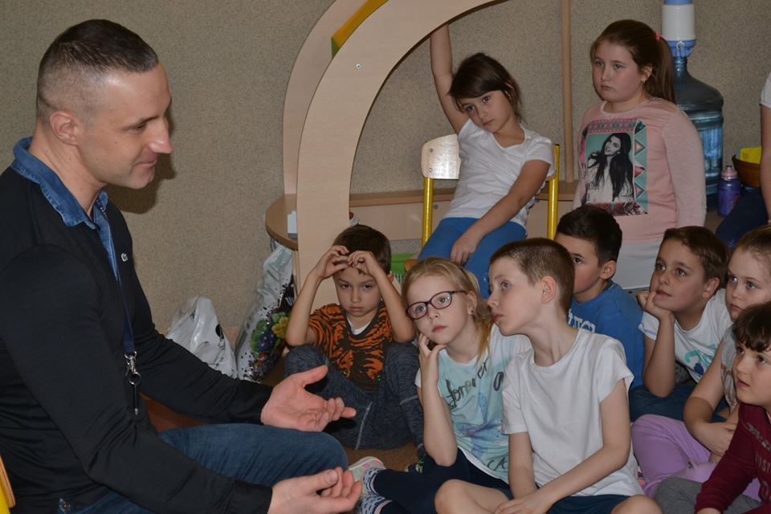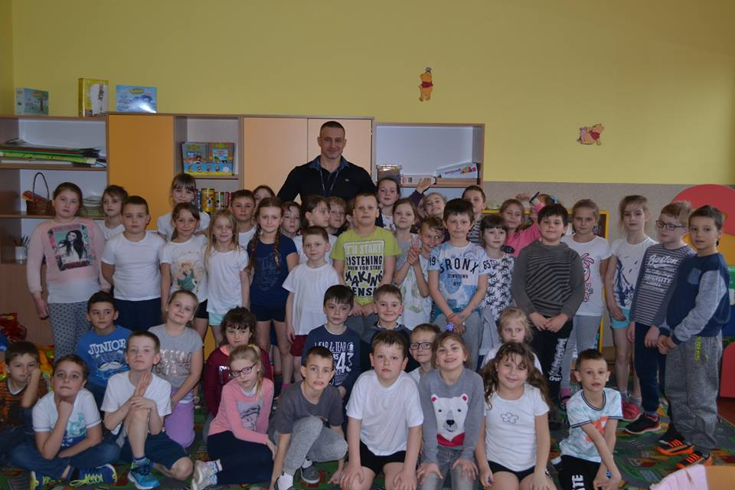

Spotkanie z pszczelarzem
Uczniowie klasy II przenieśli się w fascynujący świat owadów – pszczół. Spotkanie z pszczelarzem było okazją do rozmowy na temat życia pszczół, ich pracy, zwyczajach oraz znaczeniu dla przyrody. Nie zabrakło słodkiego akcentu – degustacji miodu prosto z pasieki.
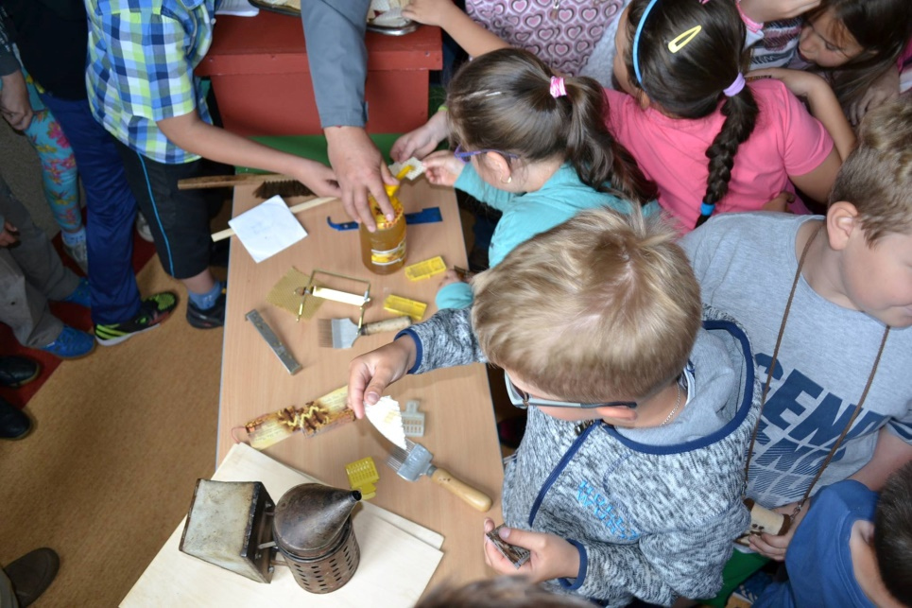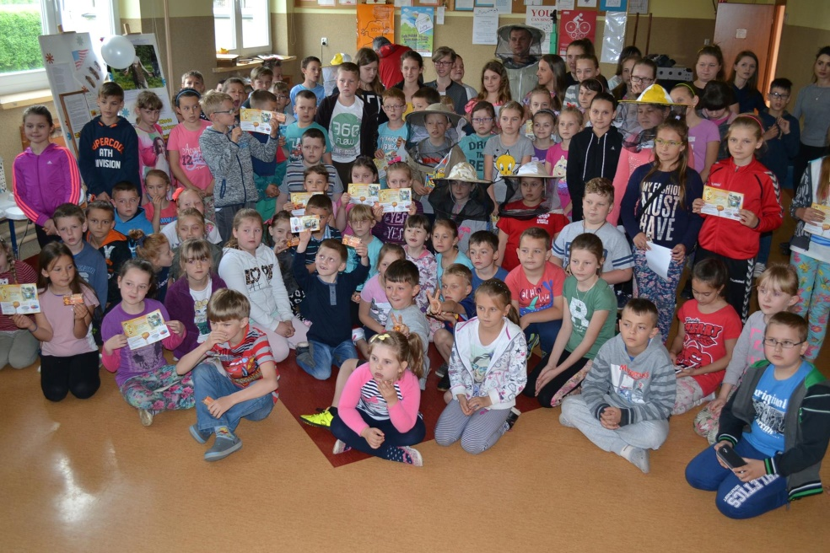

Witaminowa bomba w klasie I, IIa i II b
Klasa II realizując lekcje związane ze zdrowym odżywianiem przyrządziła koktajle owocowe i sałatki. Uczniowie utrwalili zasady zdrowego żywienia oraz higienicznego przyrządzania i spożywania posiłków. Chętnie próbowali nowych smaków. Przygotowanie posiłków sprawiło wiele radości.
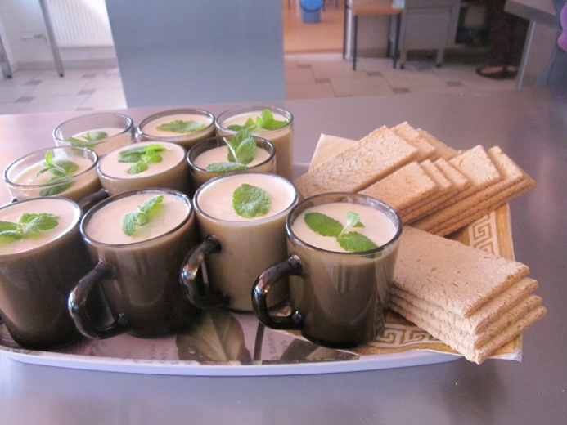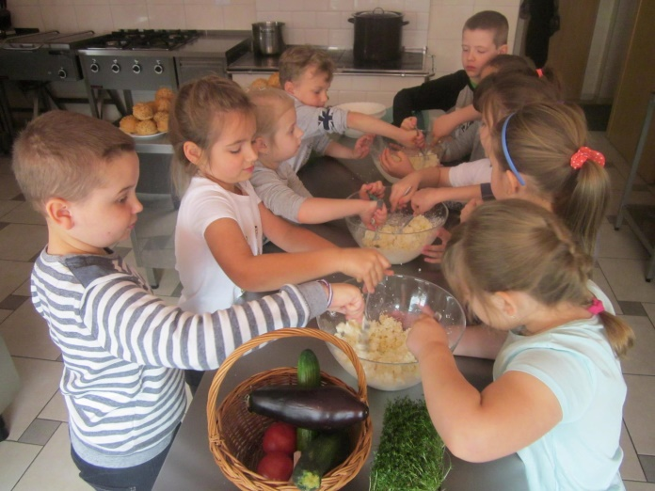

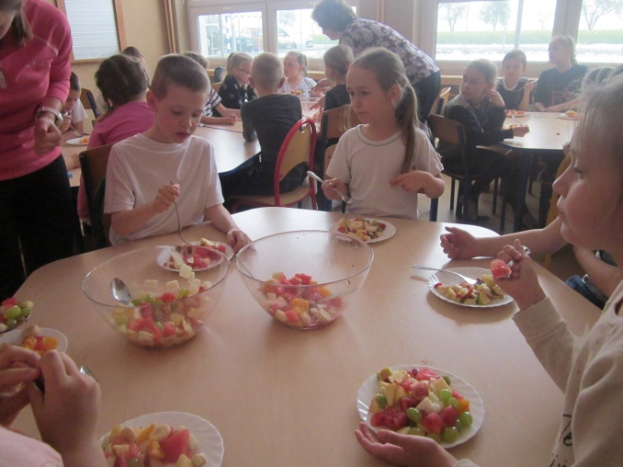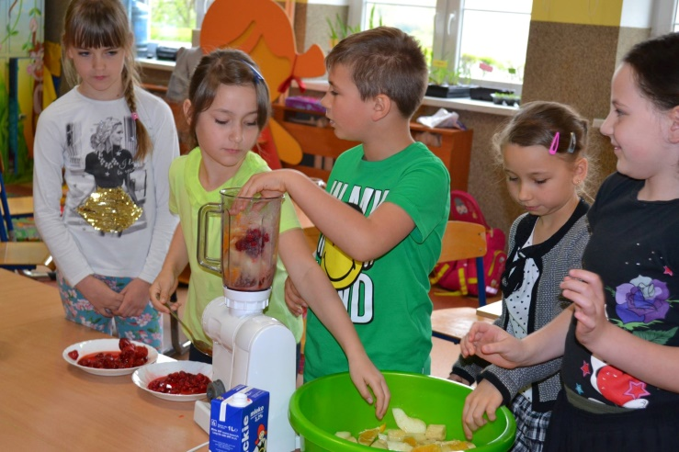

Warsztaty pieczenia pierników
12 grudnia w Muzeum Ziemi Prudnickiej roznosił się apetyczny zapach pierników, a to za sprawą warsztatów pieczenia i dekorowania pierników. Dzieci poznały przepisy i sposoby pieczenia tradycyjnych przysmaków. Przepis na ciasto okazał się bardzo prosty, wystarczyło wziąć 1/4 szklanki dobrych chęci, 80 g uśmiechu, 2 łyżeczki wesołości, pół kg świątecznego klimatu. Nieco rozwałkować ciasto, wyciąć pierniki z foremek. I gotowe. Po skosztowaniu wypieków część z nich została, zapakowana i zabrana do domu.

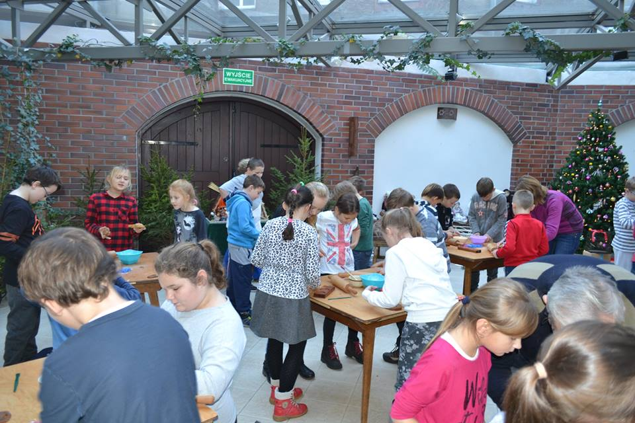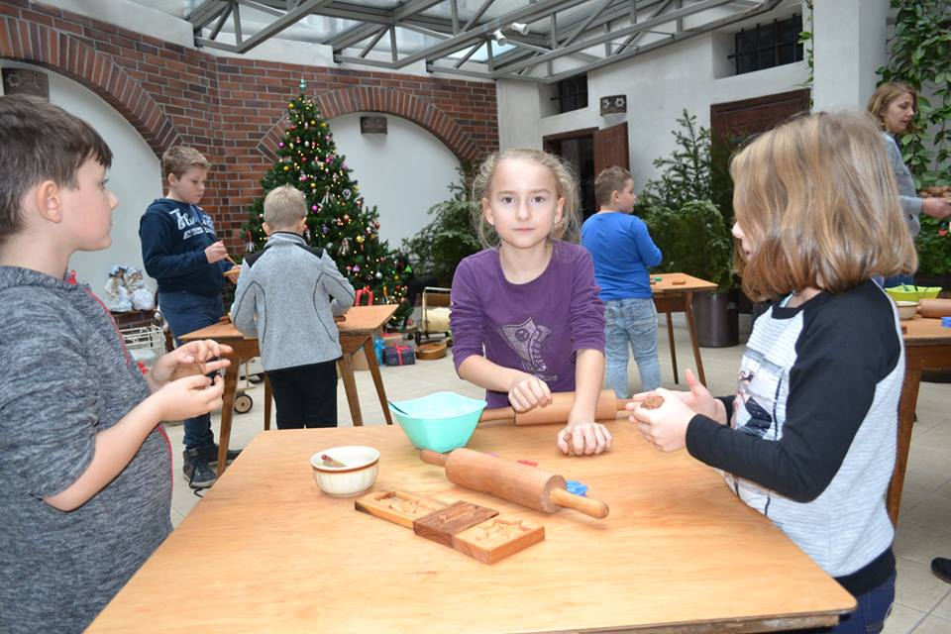

Warsztaty mydlarskie
Po korytarzach szkolnych roznosił się niesamowity zapach kwiatów, a to za sprawą odbywających się w tym dniu warsztatów mydlarskich. Warsztaty okazały się niesamowitą rozrywką i naukę dla dzieci. Dzieci tworzyły własne mydełka glicerynowe wybierając formę, dobierając kolory, topiąc w nich różne składniki wzbogacające wygląd i jakość mydełka : muszelki, suszone zioła i kwiaty, oraz inne drobiazgi. Uczestnicy dowiedzieli się jak i z czego w warunkach domowych można zrobić mydło.

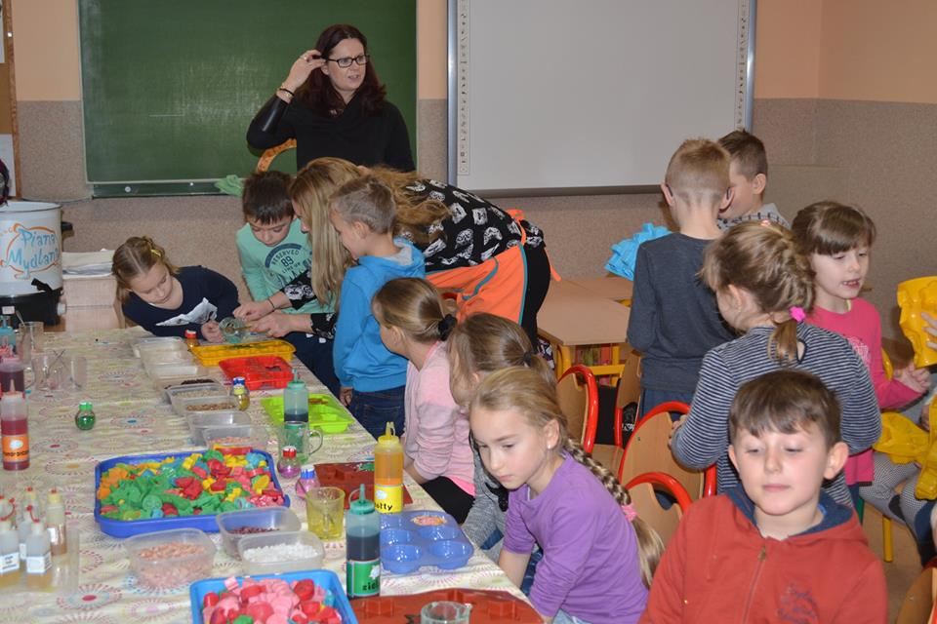

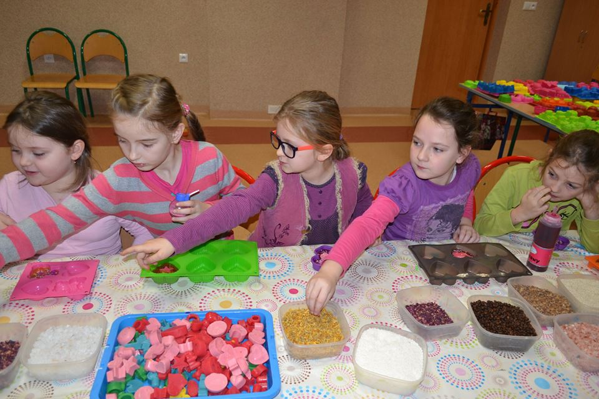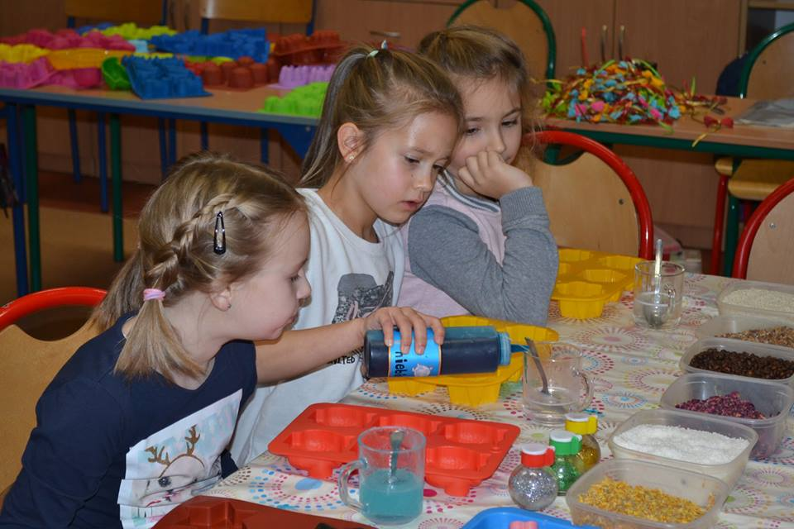
Wiemy segregujemy
9 listopada 2016 r. gościliśmy kierownika Zakładu Usług Komunalnych w Prudniku, Pana Zbigniewa Romkowskiego, który przybliżył temat dbania o środowisko. Zwrócił szczególną uwagę na potrzebę segregacji odpadów. Dzieci w praktyczny sposób mogły dokonać podziału odpadów na szkoło, plastik i papier. Nie pominięto ważnego tematu, jakim jest problem zanieczyszczenia środowiska. Nasz gość podał także uczniom kilka cennych wskazówek, jak możemy sami dbać o to, by świat wokół nas był czysty i przyjazny. Podczas lekcji uczniowie zostali wprowadzeni do tematu poprzez pogadankę dotyczącą warzyw i owoców naszego regionu. Podejmowali próby samodzielnego wyjaśniania pojęć: ochrona środowiska, bioróżnorodność, ekologia, przyroda, medycyna naturalna, itp.

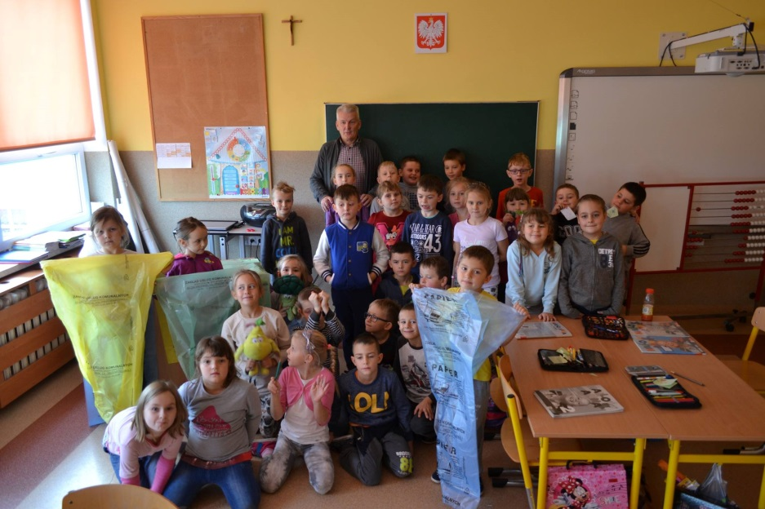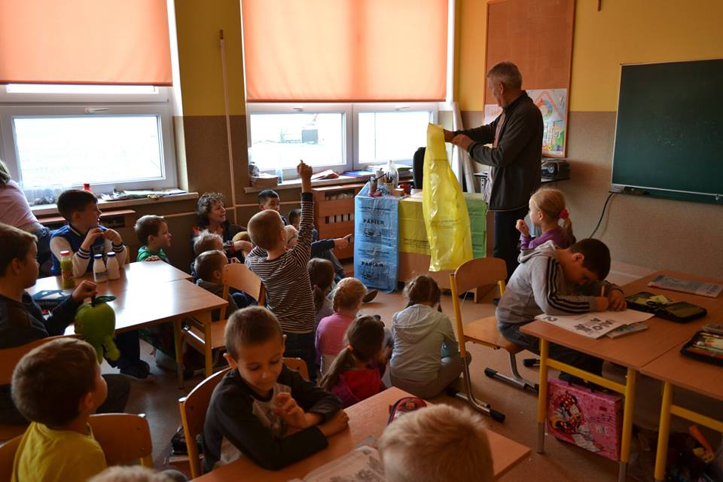

Nasze pomysły na spędzanie czasu – muzyczna podróż po krajach europejskich
Dnia 9.05.17r. odbył się w naszej szkole koncert muzyczny zorganizowany przez Łódzkie Biuro Koncertowe "Wirtuoz".
Pan Maciej Malec zaprosił nas w muzyczną podróż po innych krajach europejskich. Znane przeboje wywołały spontaniczne reakcje uczniów.
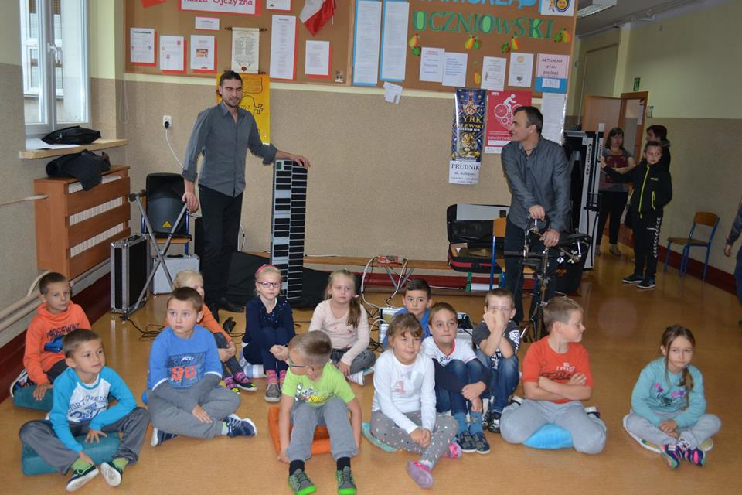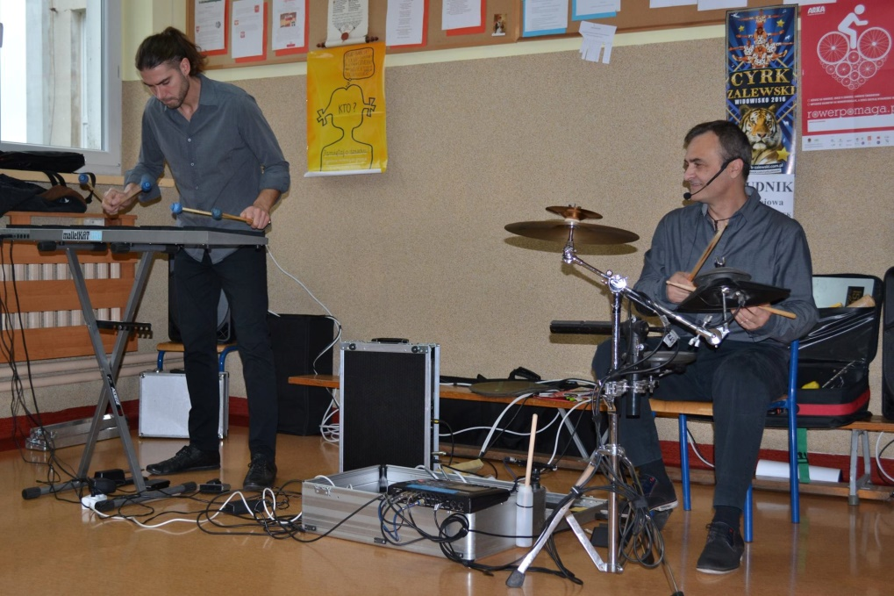

Żywa lekcja historii

W naszej szkole odbyła się żywa lekcja historii zatytułowana " Jak Sobieski pod Wiedniem walczył."
Widowisko zaprezentowali nam aktorzy Agencji widowisk historycznych ARKONA z Torunia.. Zaprezentowali oni uczniom naszej szkoły historię wspaniałych sukcesów polskiego oręża w XVI i XVII wieku a zwłaszcza husarii. Przypomnieli polskich królów, którzy w tym czasie walczyli w obronie Rzeczpospolitej umacniając jej potęgę oraz nawiązali do wspaniałego zwycięstwa króla Jana III Sobieskiego w 1683 roku pod Wiedniem, kiedy to Sobieski przybył z odsieczą i obronił Wiedeń przed potęgą turecką. W przedstawieniu wzięli udział nasi uczniowie, którzy prezentowali głównie stroje chłopskie, szlacheckie a także zbroję husarza. Po zaprezentowaniu całości widowiska przeprowadzono quiz z wiadomości omawianych w czasie przedstawienia a uczniowie, którzy wykazali się dobrą pamięcią i prawidłowo odpowiadali na pytania otrzymali pamiątkowe bite monety. Na koniec była jeszcze jedna atrakcja - wystrzał z pistoletu nabitego prochem strzelniczym oczywiście bez ołowianej kuli - kula była papierowa. Huk, ogień i dym wystrzału nasi uczniowie zapamiętają na długo. Historyczny pokaz dostarczył wszystkim uczniom nie tylko wiedzy na temat historii polskiego oręża, ale także niezapomnianych wrażeń, bowiem historia była opowiedziana w sposób niecodzienny, humorystyczny i aktywny.
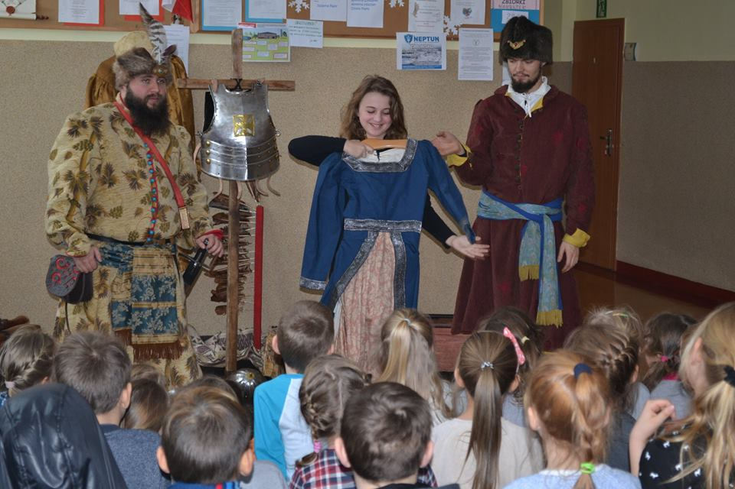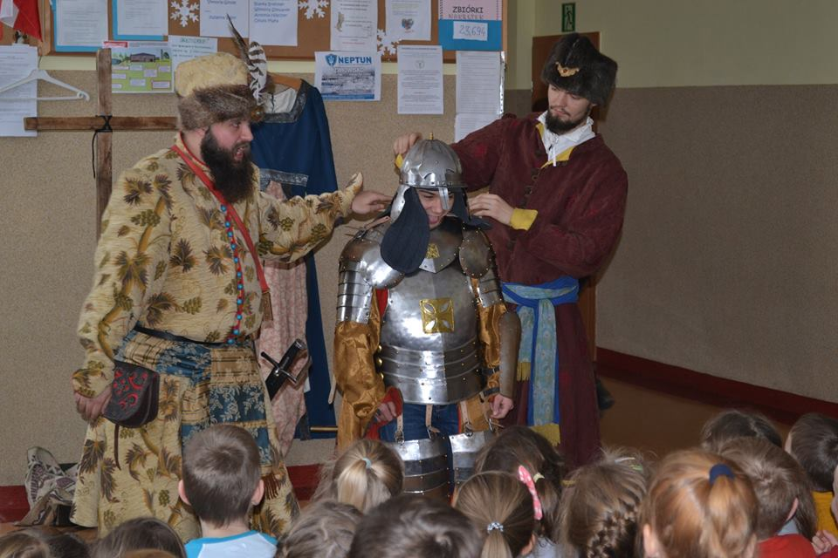
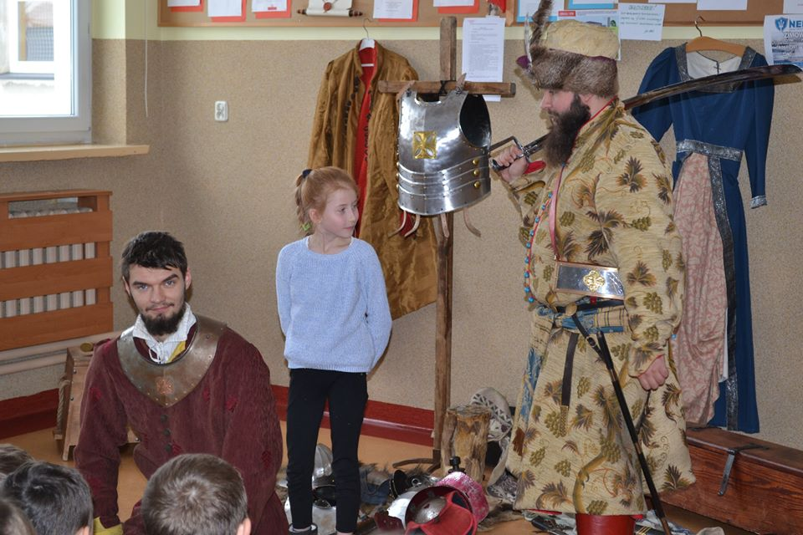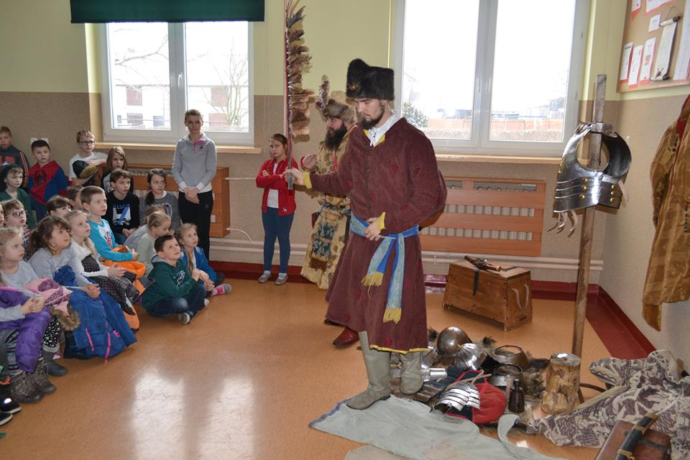
Bezpieczne ferie
W związku z trwającą kampanią społeczną Ministerstwa Spraw Wewnętrznych i Administracji oraz Państwowej Straży Pożarnej pod nazwą „CZAD i OGIEŃ – OBUDŹ CZUJNOŚĆ”, zastała przeprowadzona pogadanka na tematy związane z zagrożeniami występującymi w domach i miejscach zamieszkania zbiorowego, podczas wypoczynku zimowego. Przypominano również o podstawowych zasadach bezpieczeństwa podczas zimowego wypoczynku. Przestrzegano przed ślizganiem się na skutych lodem jeziorach, stawach i rzekach, ostrzegano przed zjeżdżaniem na sankach z górek znajdujących się blisko ruchliwych ulic.

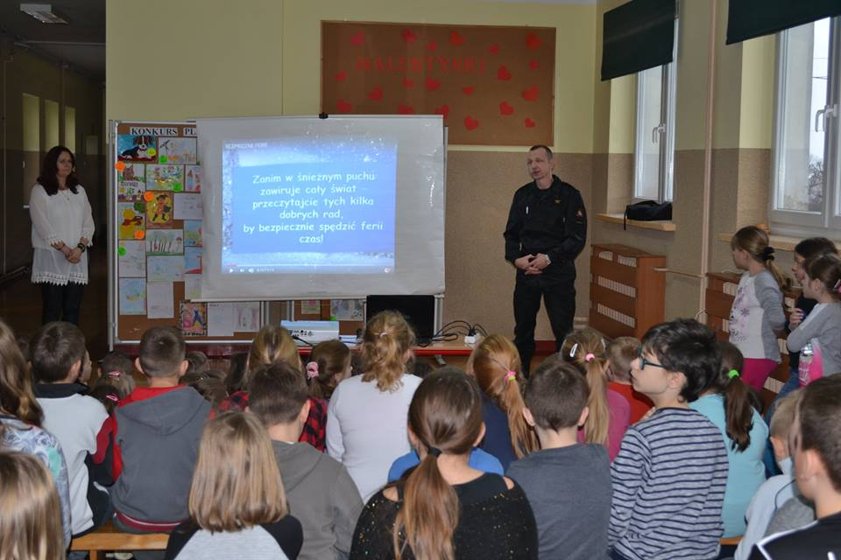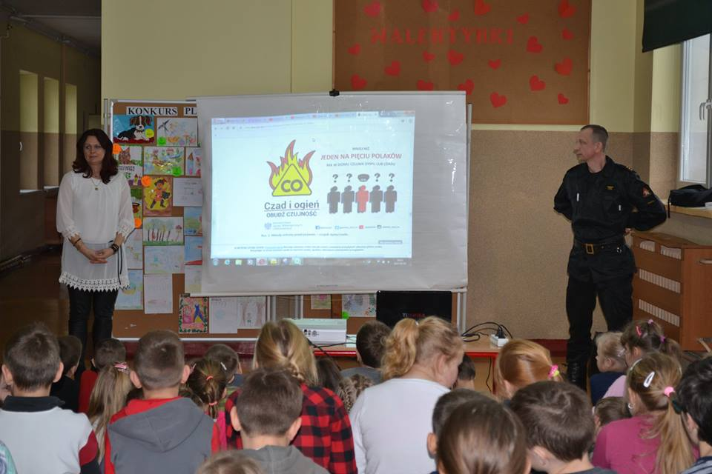

Karnawał
Kolorowe i fantazyjne stroje najmłodszych uczniów naszej szkoły ubarwiły salę gimnastyczną naszej szkoły. Szkolną zabawę prowadził wodzirej, który od pierwszych taktów skocznej muzyki zagrzewał dzieci i ich opiekunów do wspólnej zabawy, gier i korowodów tańców. Na sali pląsały księżniczki, czarodziejki, kowboje, bohaterowie kreskówek, ludzie-pająki i strażacy.
Trzeba powiedzieć, że karnawałowa zabawa roztańczyła nawet tych najwstydliwszych uczniów. Wszyscy uczestnicy doskonale się bawili.

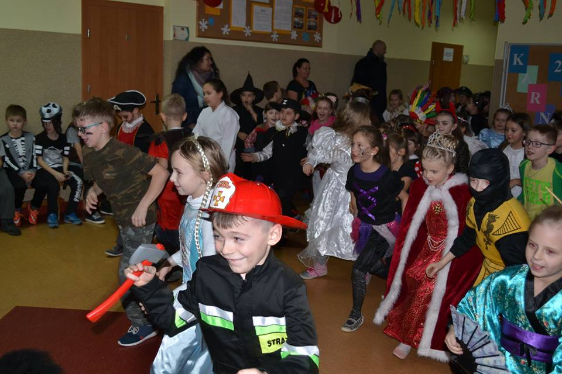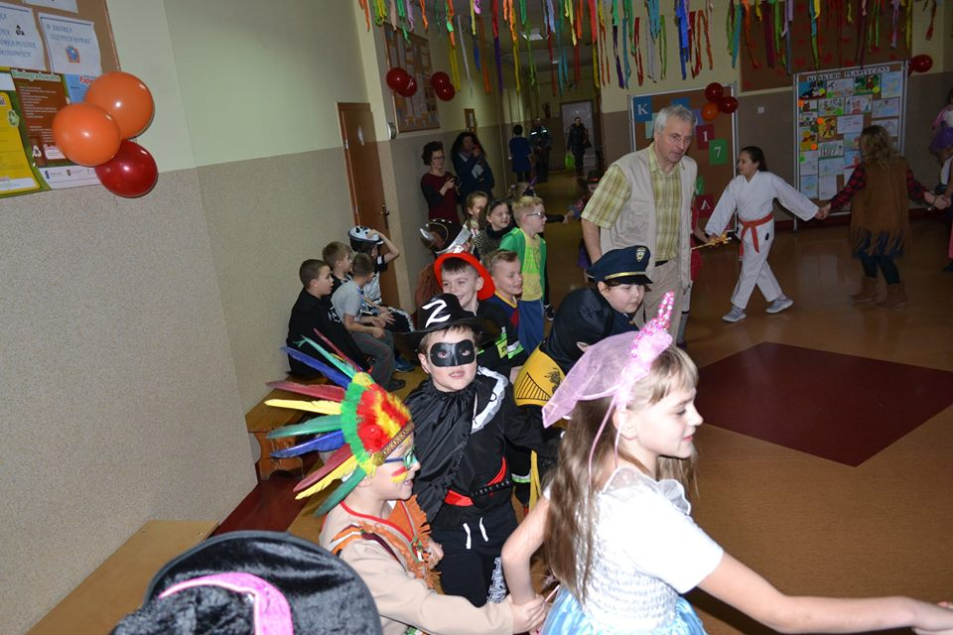

Kółko taneczne

Zajęcia ruchowo - taneczne są wspaniałą formą wpływającą na wszechstronny i harmonijny rozwój młodego człowieka. Mają również niewątpliwy wpływ na wzbogacenie osobowości ucznia, rozwijają i doskonalą ich nawyki muzyczno- ruchowe, wyrabiają poczucie piękna i są źródłem doznań estetycznych. W ostatnim czasie taniec stał się bardzo popularny. Dlatego też zajęcia taneczne prowadzone pod kierunkiem Żanety Zając cieszą się dużym zainteresowaniem. Zajęcia prowadzone były w dwóch grupach, dwa razy w tygodniu.
Pierwszą grupę stanowią uczennice początkujące z klas I- III, natomiast drugą dziewczęta z klas IV-VI łącznie około 45 osób. Młodzi tancerze wytrwale ćwiczyli kroki, poczucie rytmu, współpracowali w grupie, przełamywali nieśmiałość, a także walczyli z tremą podczas publicznych wystąpień. Zwieńczeniem zajęć były wystąpienia przed szeroką publicznością w Gminnym Ośrodku Kultury podczas Gali podsumowującej i i II semestr.
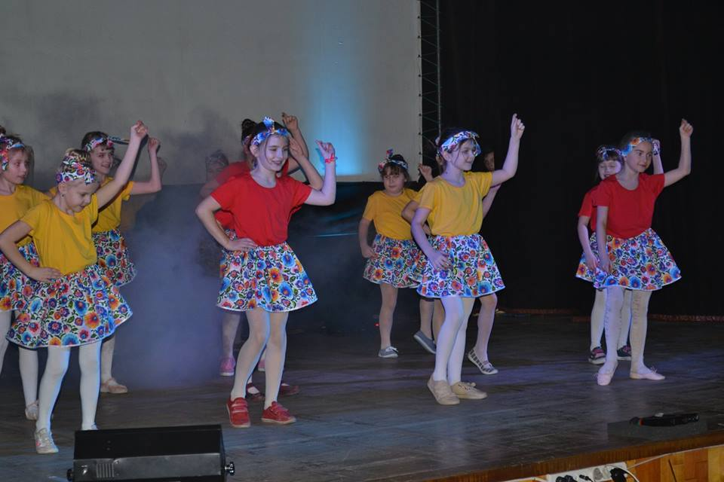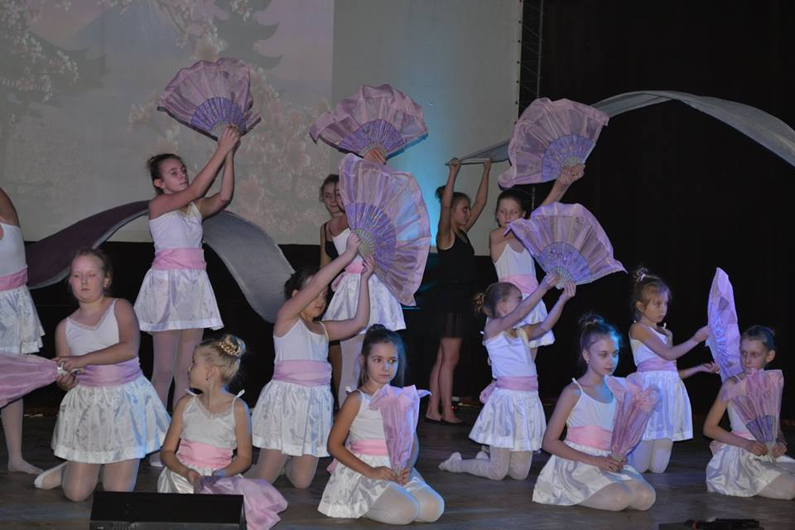
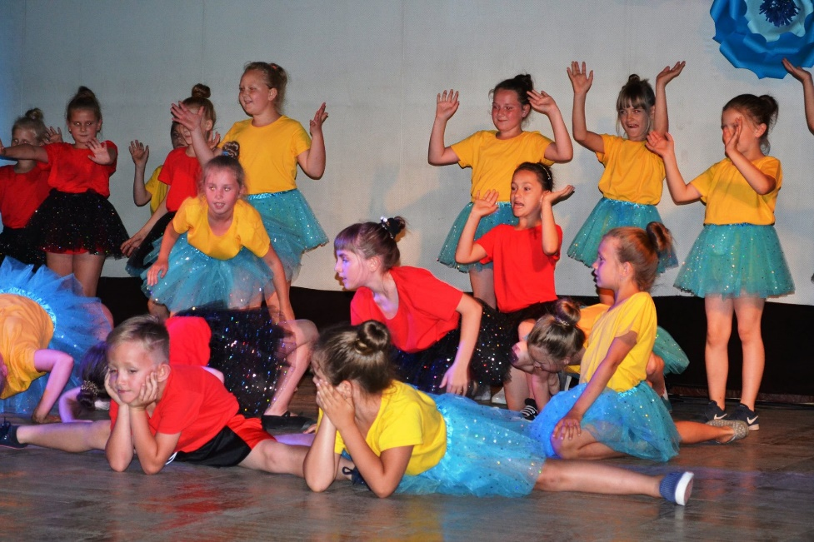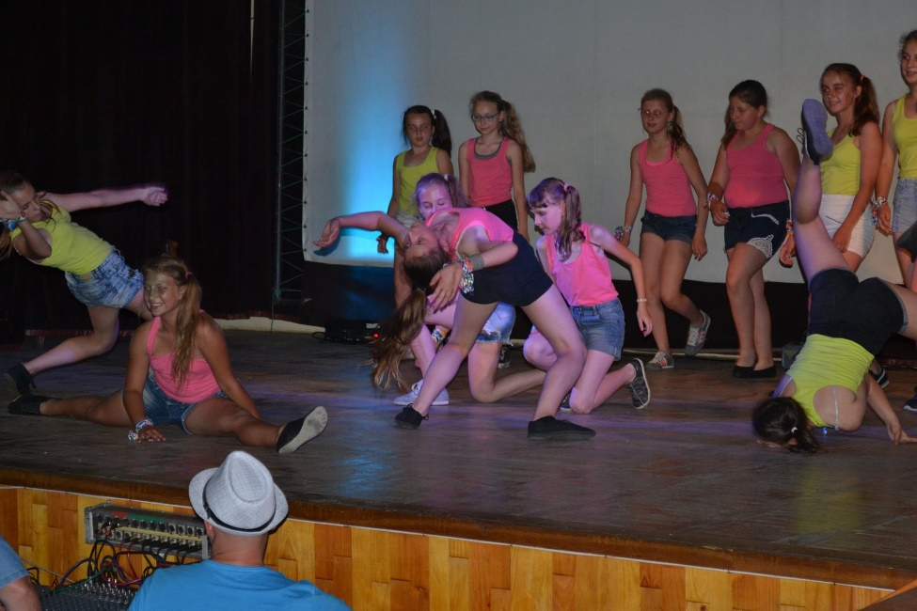
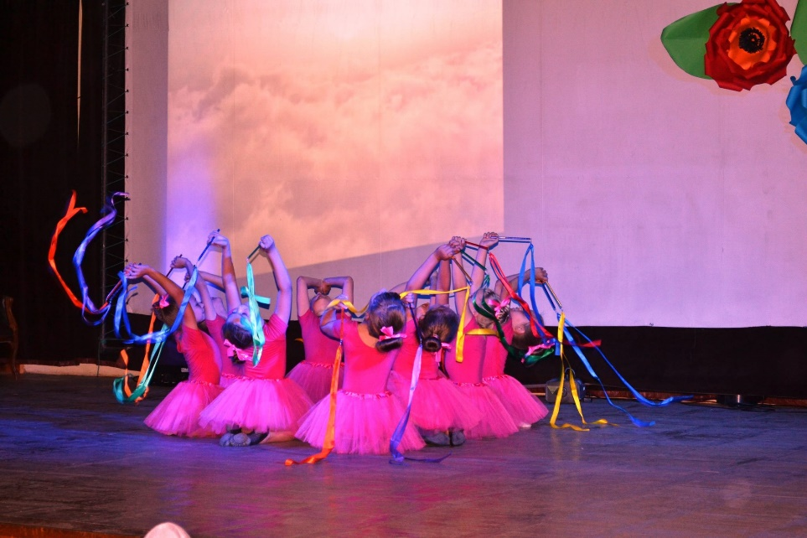

Pies najlepszym przyjacielem człowieka - zajęcia z dogoterapeutą
Jako Szkoła Promująca Zdrowie zwracamy uwagę na kształtowanie zachowań proekologicznych oraz naukę szacunku do szeroko rozumianej przyrody. W te działania wpisują się zajęcia dogoterapii, które uczą jak zachowywać się w obecności zwierząt, by nie tylko dzieci były bezpieczne, ale i pies czuł się komfortowo. Jest to także metoda wspomagająca rehabilitację, edukację, rewalidację. Kontakt z psem pozwala przełamać bariery lęku, dodaje pewności siebie, uczy empatii. Zajęcia są prowadzone od maja 2017 r. na terenie naszej szkoły, systematycznie raz w tygodniu. Już na pierwszym spotkaniu, kontakt z psem sprawił dzieciom wiele radości.
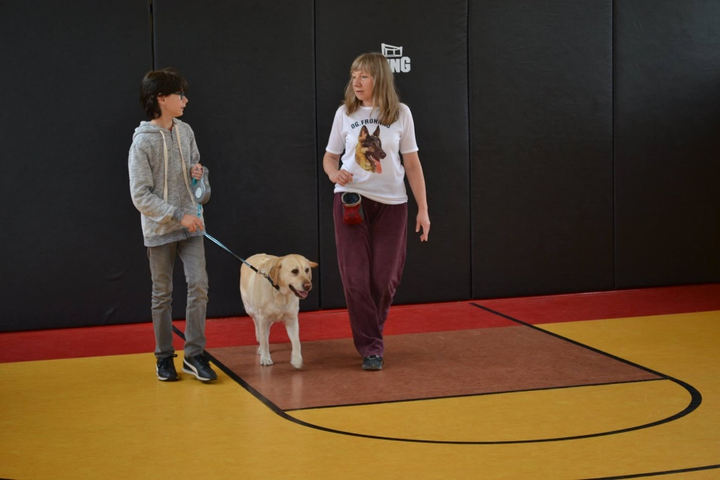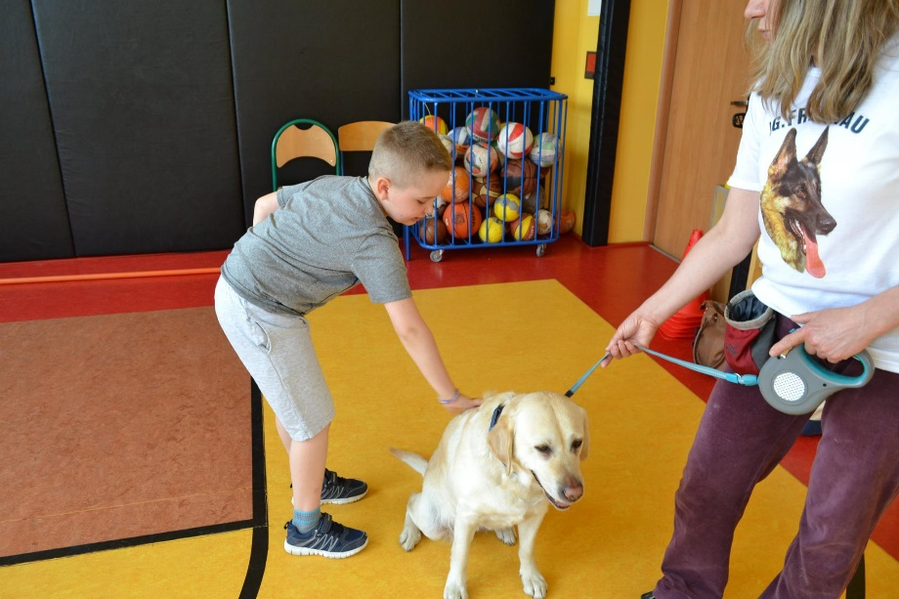

Wycieczka do stadniny koni w Prudniku
17 marca 2017 r. klasa pierwsza udała się na wycieczkę do stadniny koni w Prudniku. Uczniowie zwiedzili stajnię, dowiedzieli się wiele ciekawych rzeczy na temat stadniny i zwierząt tam przebywających. Poznali zwyczaje i sposób życia koni, sprzęt jeździecki oraz dowiedzieli się, jaka jest rola konia we współczesnym świecie. Dzieci miały możliwość nawiązania bezpośredniego kontaktu ze zwierzęciem podczas czyszczenia i głaskania konia oraz pomagali w przygotowaniu go do jazdy. Na koniec czekała uczniów największa frajda, każde dziecko miało możliwość skorzystania z krótkiej przejażdżki na grzbiecie konia, wspólnie z instruktorem, jako element hipoterapii.
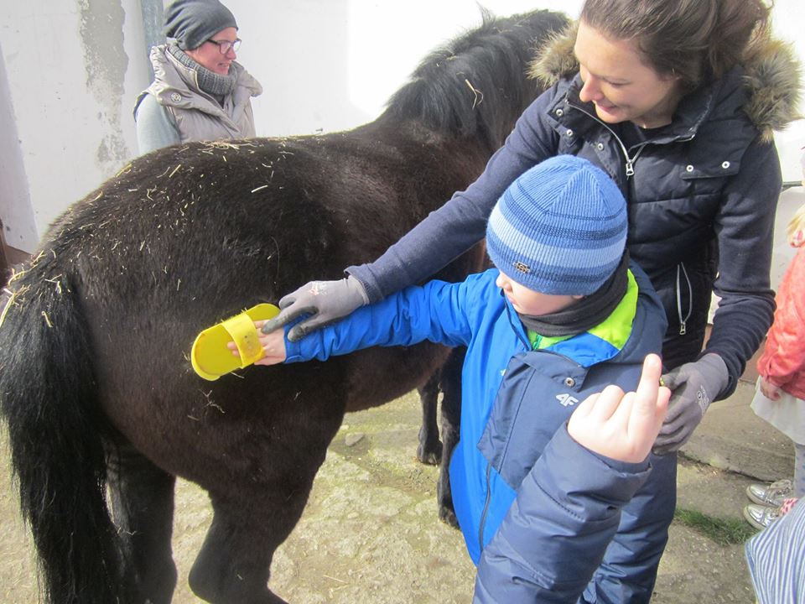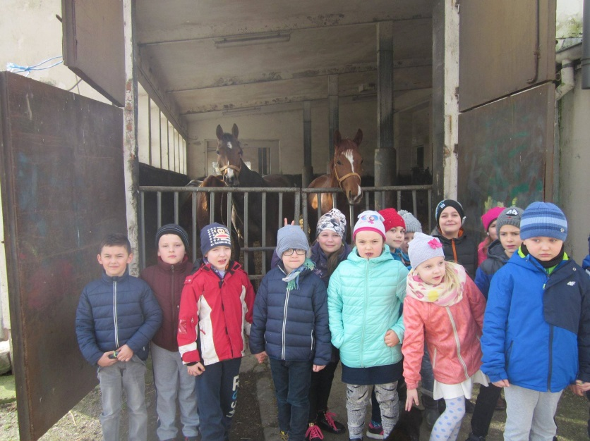

Udział w Turnieju Wiedzy Pożarniczej i Turnieju Bezpieczeństwo w Ruchu Drogowym
Udział naszych uczniów w Turnieju Wiedzy Pożarniczej i Turnieju BRD na szczeblu powiatowym stał się już tradycją. Celem konkursu pożarniczego była popularyzacja znajomości przepisów przeciwpożarowych, zasad postępowania na wypadek pożaru wśród dzieci i młodzieży, poznanie techniki pożarniczej i organizacji ochrony przeciwpożarowej, a także historii i tradycji ruchu strażackiego. Natomiast głównym założeniem Turnieju BRD jest działanie na rzecz poprawy stanu bezpieczeństwa dzieci i młodzieży szkolnej poprzez:
1. popularyzowanie przepisów i zasad bezpiecznego poruszania się po drogach,
2. kształtowanie partnerskich zachowań wobec innych uczestników ruchu,
3.popularyzowanie podstawowych zasad i umiejętności udzielania pierwszej pomocy przedmedycznej,
4. popularyzowanie roweru jako środka transportu, a także rekreacji i sportu.
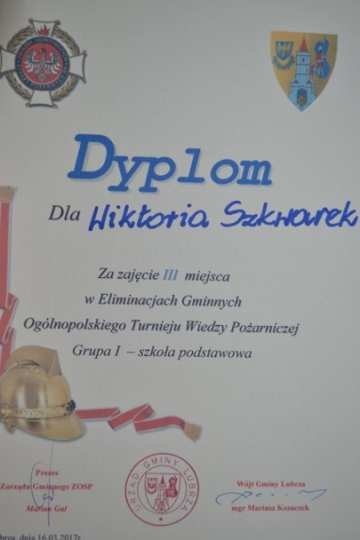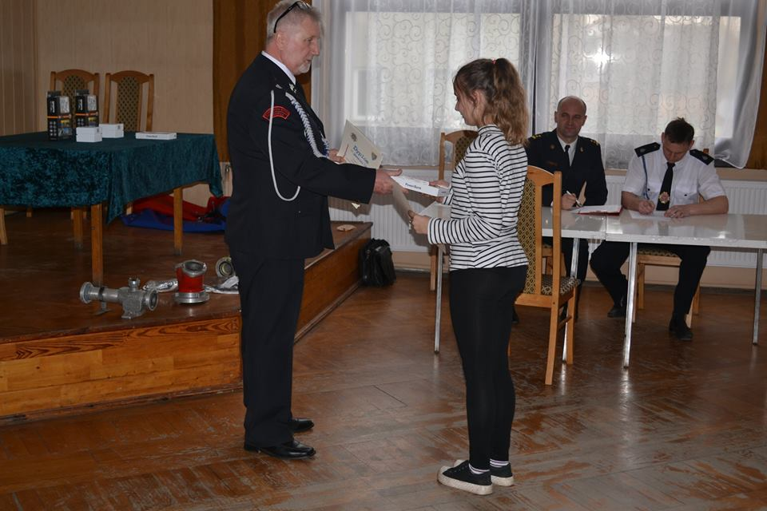

Dposażenie szkoły w dywan interaktywny
W roku szkolnym 2016/2017 szkoła została wyposażona w dywan interaktywny. Ta innowacyjna pomoc dydaktyczna pozwala, poprzez gry i zabawy, rozwijać u dzieci motorykę, koordynację wzrokowo-ruchową, spostrzegawczość i szybkość reakcji, a jednocześnie ćwiczyć pamięć i uczyć się. Obraz wyświetlany na podłogę tworzy wirtualny "magiczny dywan", na którym dzieci przeżywają wspaniałe przygody, począwszy od zwykłych zabaw ruchowych po edukację poznawczą w wielu dziedzinach wiedzy. Dywan ułatwia przejście od zabawy do nauki i sprawia niesamowitą radość.
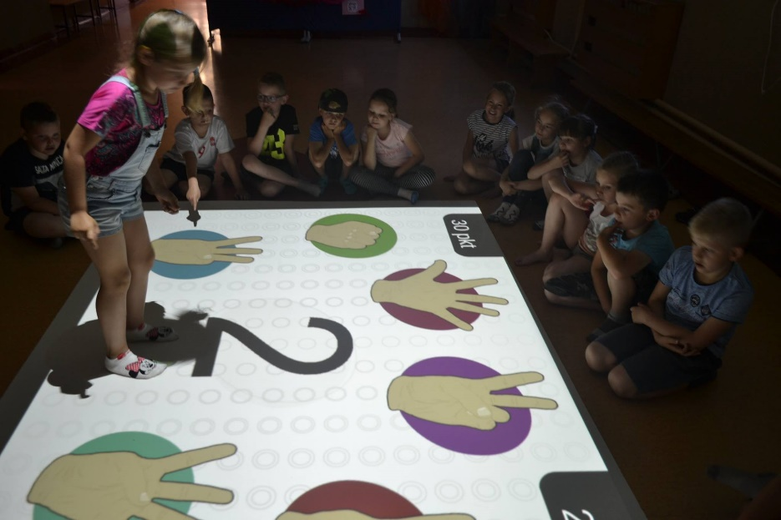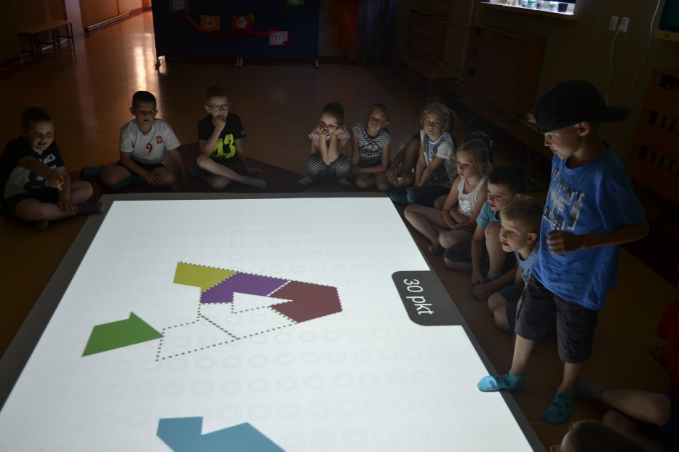
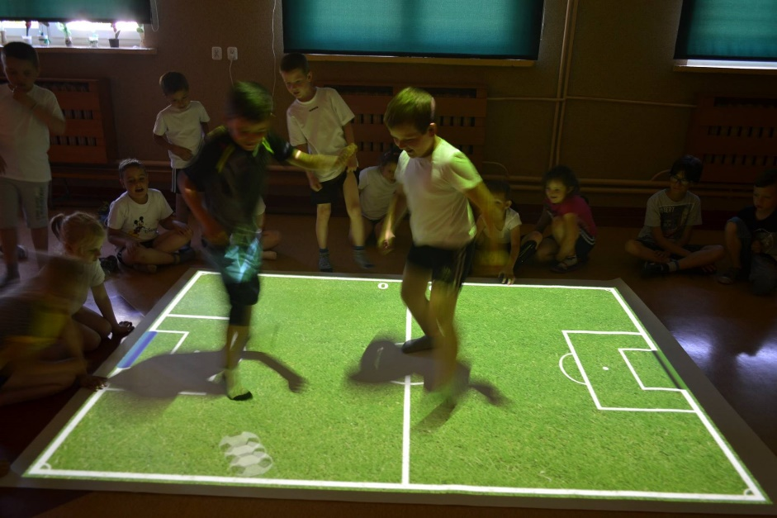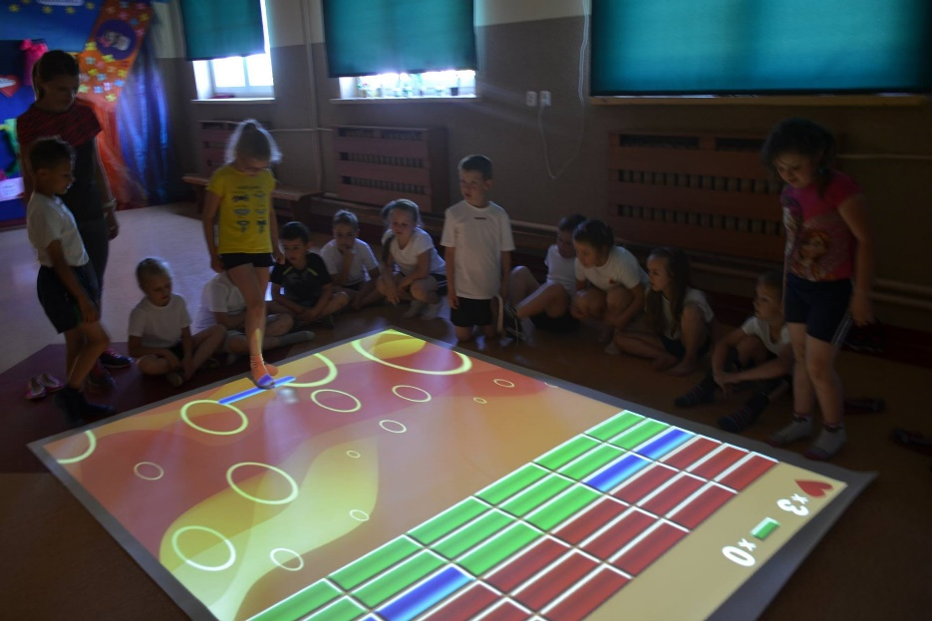

Udział w zajęciach na basenie
W roku szkolnym 2016/ 2017 w wyjazdach do miejskiej pływalni do Prudnika uczestniczyli uczniowie klasy II a i II b. Zajęcia z pływania przyniosły uczniom wiele korzyści. Dzieci z radością brały udział w zajęciach i chętnie zdobywały nowe umiejętności poprzez zabawę. Systematyczne ćwiczenia w wodzie spowodowały podniesienie ogólnej sprawności fizycznej oraz zapobiegały wadom postawy. Na zakończenie zajęć ratownik przyznał dyplomy za odwagę i karty pływackie najbardziej aktywnym uczniom.
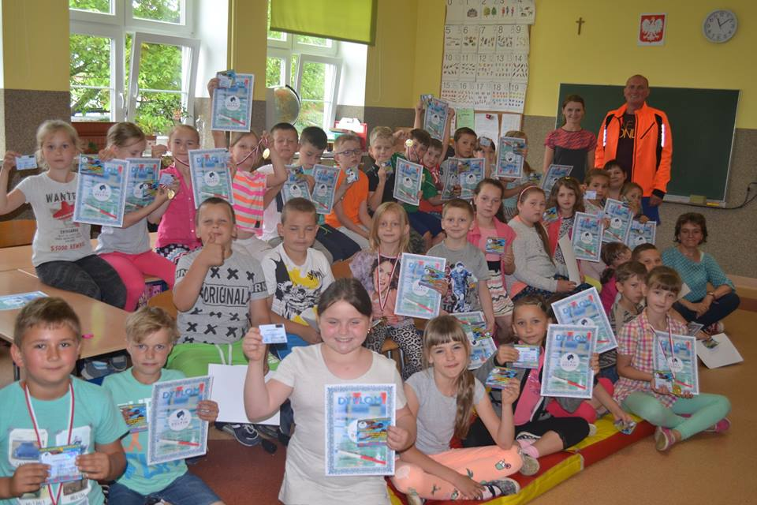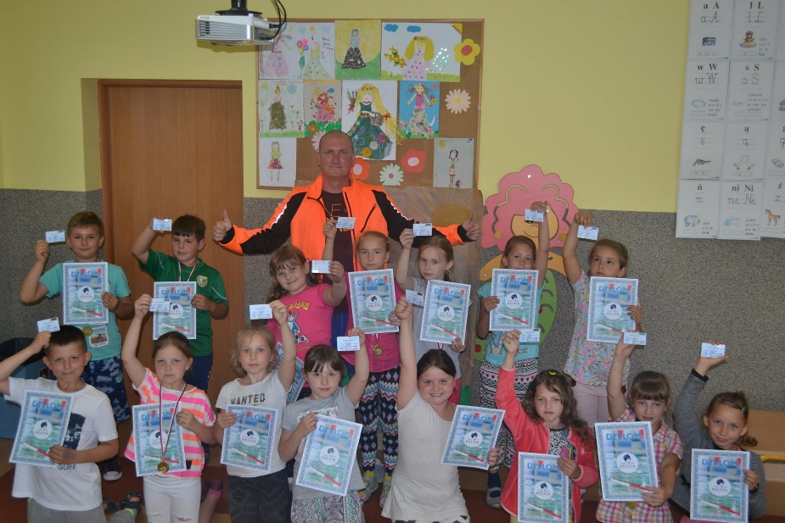

Wycieczka do Wrocławia
30 maja 2017 r. uczniowie klas I - III wybrali się wycieczkę do Wrocławia. Zwiedzanie rozpoczęliśmy od rejsu statkiem po Odrze, następnie zwiedziliśmy Afrykarium – unikatowy na skalę światową kompleks przedstawiający różne ekosystemy związane ze środowiskiem wodnym Czarnego Kontynentu. W 19 akwariach i basenach o pojemności niemal 15 000 000 l wody prezentowane są zwierzęta zamieszkujące plaże i rafę koralową Morza Czerwonego, rzekę Nil, krainę Wielkich Rowów Afrykańskich, głębię Kanału Mozambickiego, plaże Wybrzeża Szkieletów i Dżunglę dorzecza Kongo.
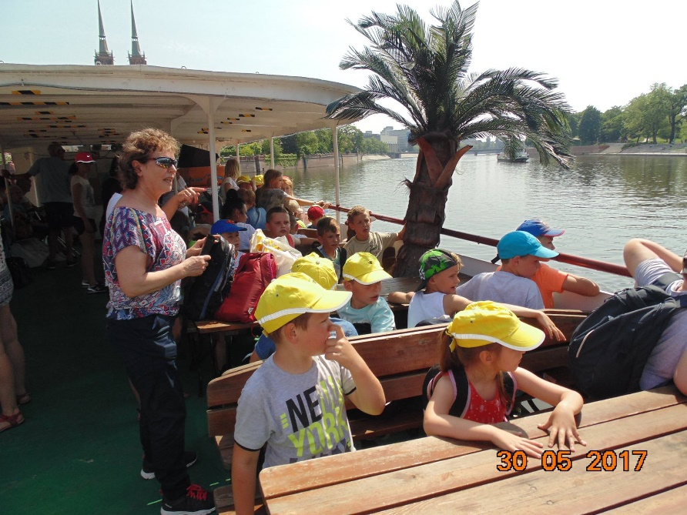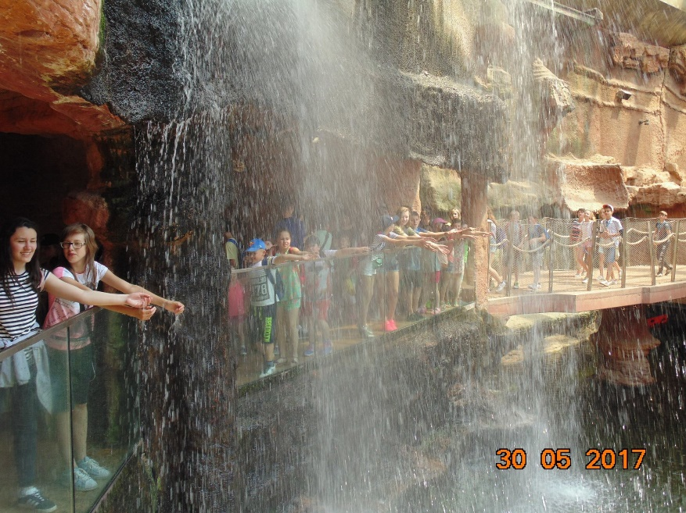

Obchody Dnia Dziecka
Nasz szkolny Dzień Dziecka obchodziliśmy już 31 maja podczas wycieczki terenowej do Chocimia - Bażanciarni. Wyruszyliśmy spacerkiem spod budynku Nadleśnictwa Prudnik, w kierunku Klasztorku o. Franciszkanów, przez Okopową i Grodziec.
Dzięki uprzejmości Koła Łowieckiego " Bażant" mogliśmy zregenerować siły i posilić się kiełbaskami na ich terenie.
Pogoda i humory nam dopisały.
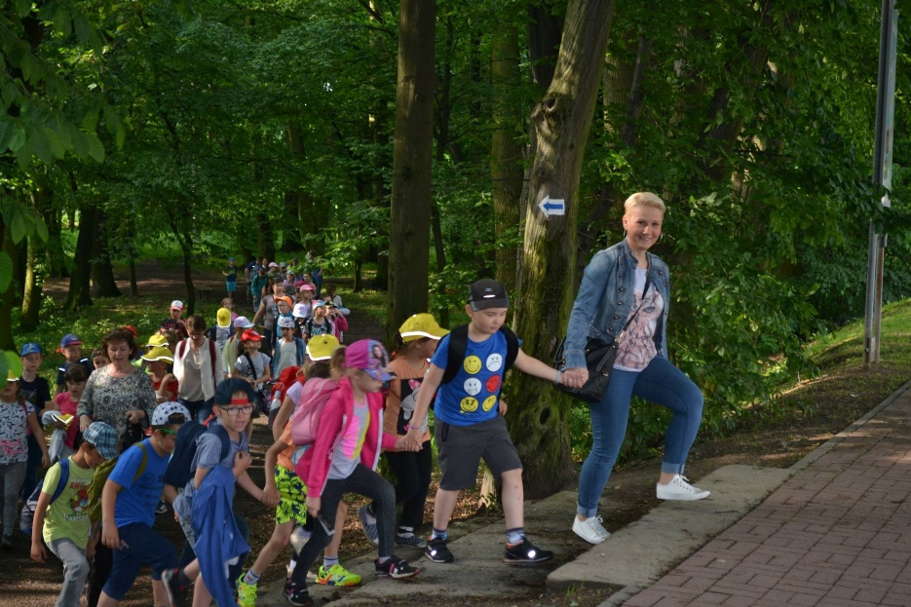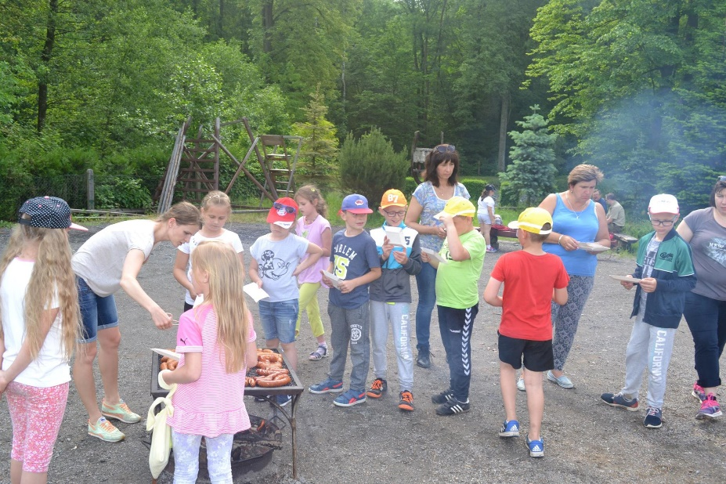

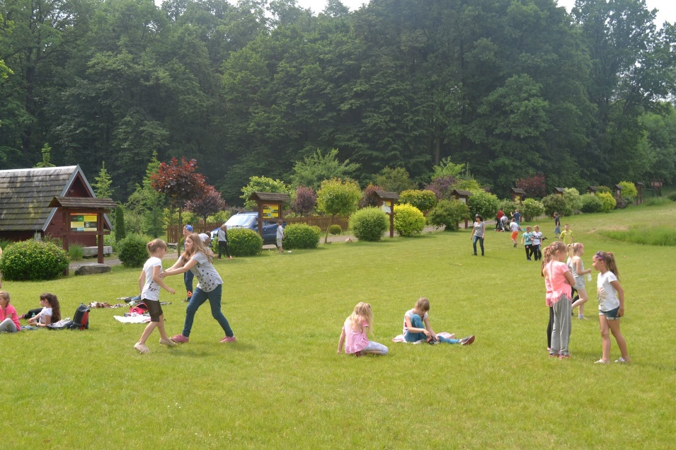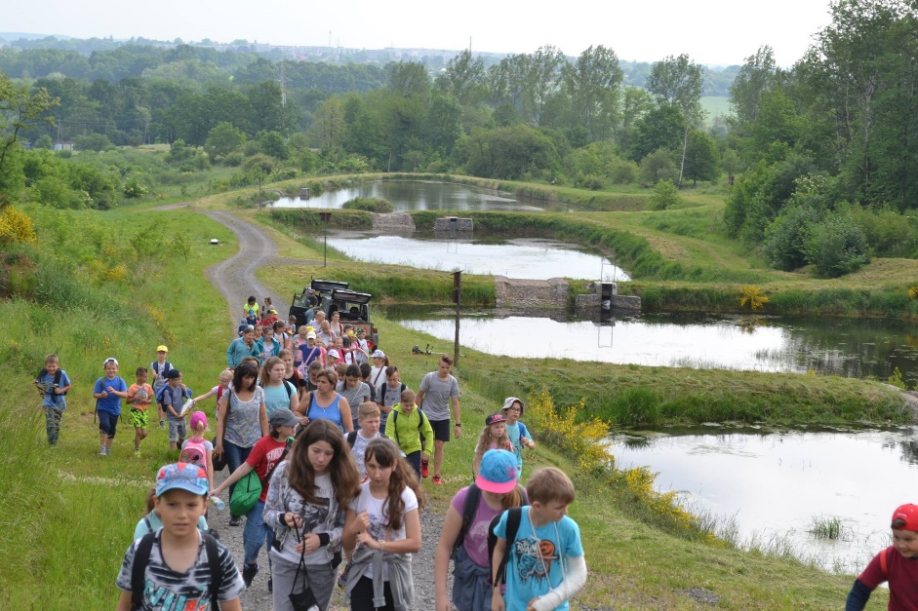

Bezpieczne wakacje
Wakacje to czas odpoczynku od nauki. Jednak ten okres nie zwalnia od zachowania ostrożności. 20 czerwca 2017 r. naszą szkołę odwiedzili policjanci z Komendy Powiatowej Policji w Prudniku, którzy przybliżyli i przypomnieli uczniom zasady bezpiecznego zachowania podczas letniego wypoczynku. Wygłosili prelekcje na temat bezpiecznych zachowań dzieci w różnych sytuacjach w okresie wakacji. Przedstawiono zasady bezpiecznego poruszania się na drodze, właściwego przechodzenia przez jezdnię, rozważnego korzystania z kąpielisk oraz zasady ograniczonego zaufania w stosunku do obcych osób.
